C U P R I N S
I. DENUMIREA PROIECTULUI
II. DATE DE IDENTIFICARE A TITULARULUI
III. DESCRIEREA CARACTERISTICILOR FIZICE ALE INTREGULUI PROIECT
IV. DESCRIEREA LUCRARILOR DE DEMOLARE NECESARE
V. DESCRIEREA AMPLASARII PROIECTULUI
VI. DESCRIEREA TUTUROR EFECTELOR SEMNIFICATIVE POSIBILE ASUPRA MEDIULUI ALE PROIECTULUI, IN LIMITA INFORMATIILOR DISPONIBILE
- Surse de poluanti si instalatii pentru retinerea, evacuarea si dispersia poluantilor in mediu
a. | Protectia calitatii apelor
b. | Protecţia aerului
c. | Protectia impotriva zgomotului si vibratiilor
d. | Protectia impotriva radiatiilor
e. | Protectia solului si a subsolului
f. | Protectia ecosistemelor terestre si acvatice
g. | Protectia asezarilor umane si a altor obiective de interes public
h. | Gospodarirea deseurilor generate pe amplasament
i. | Gospodarirea substantelor si preparatelor chimice periculoase  - Utilizarea resurselor naturale, in special a solului, a terterenurilor, a apei si a biodiversitatii
VII. | DESCRIEREA ASPECTELOR DE MEDIU SUSCEPTIBILE A FI AFECTATE ÎN MOD SEMNIFICATIV DE PROIECT
VIII. | PREVEDERI PENTRU MONITORIZAREA MEDIULUI
IX. | LEGATURA CU ALTE ACTE NORMATIVE SI/SAU PLANURI/PROGRAME/STRATEGII/DOCUMENTE DE PLANIFICARE  - Justificarea incadrarii proiectului, dupa caz, in prevederile altor acte normative nationale care transpun legislatia Uniunii Europene  - Se va mentiona planul/programul/strategia/documentul de programare/planificare din care face proiectul
X. | LUCRARI NECESARE ORGANIZARII DE SANTIER
XI. | LUCRARI DE REFACERE A AMPLASAMENTULUI LA FINALIZAREA INVESTITIEI
XII. | ANEXE - PIESE DESENATE
XIII. | PROCEDURA PENTRU PROIECTELE CARE INTRA SUB INCIDENTA PREVEDERILOR ART. 28 DIN ORDONANTA DE URGENTA A GUVERNULUI NR. 57/2007
XIV. | PENTRU PROIECTELE CARE SE REALIZEAZA PE APE SAU AU LEGATURA CU APELE, MEMORIUL VA FI COMPLETAT CU INFORMATII PRELUATE DIN PLANURILE DE MANAGEMENT BAZINALE, ACTUALIZATE
I. DENUMIREA PROIECTULUI
I. DENUMIREA PROIECTULUI
REABILITAREA TORENTILOR PENTRU ELIMINAREA EFECTELOR INUNDATIILOR IN COMUNA BORCA, JUDETUL NEAMT

II. DATE DE IDENTIFICARE A TITULARULUI
- Denumire beneficiar: Comuna Borca, Judetul Neamt
B. Adresă beneficiar: Satul Borca, Comuna Borca, Judetul Neamt
C. Persoane de contact: Ing. proiectant Rusu Andrei Tel: 0770 379 605
III. DESCRIEREA PROIECTULUI
- Rezumat al proiectului
Prin prezentul proiect se are in vedere analiza starii tehnice a 7 torente aflate in administratia comunei Borca si aducerea lor intr-o stare tehnica optima conform lucrarilor propuse prin expertiza tehnica.
- Torent Ghebul Batranei - Madei;
- Torent Paraul Carjei;
- Torent Pantei Gaina;
- Torent Sabasa Carciuma;
- Torent Sabasa Cocozis;
- Torent Soci Leonte;
- Torent Soci Tarate;

Caracteristicile paraurilor/torentelor analizate
Torentul Madei
Torentul Madei este analizat prin prezenta documentatie pe o lungime de aproximativ 100 m.
Torentul Madei traverseaza drumul national DN 17B de la dreapta la stanga pe sub un podet cu dimeniunile interioare de 2.00x1.15 m, aflat in zona Km 62+200 continuandu-si traseul pana la varsarea in raul Bistrita pe o lungime de aproximativ 350 m pe teritoriul unor gradini de proprietate privata.
Din punct de vedere al debitului, torentul Gheabu Batranei este strict influentat de nivelul precipitatiilor. In urma vizitelor in teren nu s-au identificat izoare care sa determine un curs continuu de apa pe toate perioada anului.
Drumul forestier din imediata apropriere canalizeaza apele de pe versanti, determinand in timp un traseu preferential de scurgere ce este descarcat in torentul Madei.
Avand in vedere pantele mari specifice zonei de munte apele se scurg cu viteze mari si foarte mari, determinand eroziuni ale solului si antrenari de material aluvionar ce au o actiune directa asupra albiei torentului prin colmatarea ei periodica dupa fiecare precipitatie importanta.
Albia torentului este din pamant si periodic responsabili din cadrul primariei executa lucrari de decolmatare, curatre, adancire si retaluzare.
Torentul Paraul Carjei
Torentul Paraul Carjei este analizat prin prezenta documentatie pe o lungime de aproximativ 1150 m.
Traseul torentului se desfasoara paralel cu drum satesc, subtraversandul in doua zone prin doua podete ( un podet dalat care este prevazut a fi inlocuit in cadrul altei investitii si un podet tubular cu dimeniuni insuficiente preluarii debitelor de apa extraordinare, astfel incat acestea parasesc sectiunea de scurgere si se scurg pe suprafata drumului in cazul precipitatiilor abundente).
Traseul albiei in plan este sinuos specific torentilor de munte urmarind linia de cea mai mare.
In profil transveral se observa multiple trepte de cadere formate in mod natural, cu valori scazute de pana la maxim 40 cm.
In profil transversal latimea albiei este variabila cu valori de la 2.00 m in zona de aval pana la 6.00 m in zona amonte.
Pe sectorul analizat nu au fost realizate lucrari de regularizare.
In zona pozitiei Km 0+795.00 – 0+815.00 exista un zid de sprijin din zidarie de piatra care sustine terasamentul drumului, avand fata elevatiei la nivelul albiei.

Torentul Pantei Gaina
Torentul Pantei Gaina este analizat prin prezenta documentatie pe o lungime de aproximativ 1080 m.
Acesta traverseaza drumul national DN 17B de la stanga spre dreapta pe sub un pod dalat avand sectiunea de scurgere de 3.60 x2.15 m, descarcandu-se in raul Bistrita in imediata apropriere.
In urma vizitei in teren a fost observat in zona amonte un debit redus de apa care pana in zona finala se infitreaza in pamant.
Albia torentului este partial amenajata, intre Km 0+000.00 – 0+392.00 albia este amenjata printr-un canal realizat din zidarie de piatra de forma trapezoidala avand latimea medie de aproximativ 2.00 m.
In profil longitudinal sectiunea amenajata prin zidarie de piatra prezinta multiple trepte de linistire ce au rolul de a rupe panta si micsoara viteza de scurgere a apei si de a micsora antrenarea hidrodinamica a apei.
Vazut in plan torentul Pantei Gaina se desfasoara in imediata vecinatate a fronturilor de locuite cetatenii,cetatenii zonei amenajadu-si diverse anexe/imobile chiar la fata torentului.
Zidaria de piatra prezinta multiple forme de degradare, de la fisuri/ crapaturi pana la cedari partile din punct de vedere structural.
De la Km 0+392.00 pana in zona de final a proiectului torentul prezinta o albie formata dintr-un conglomerat de bolovani, pietris, nisip si material aluvionat.
Sectiunea neamenajata a albiei in zona mai sus mentionata face ca scurgerea apelor sa se desfasoare la acceasi nivel cu drumul forestier cu care este paralel si pe care il traverseaza in doua puncte.
Torentul traverseaza drumul mentionat in mod liber fara a exista un mijloc specific (podet, pod), apa se scurge liber, neefind posibil accesul in perioadele cu precipitatii.
Pe sectorul studiat au fost identificate multiple structuri de regularizare din zidarie de piatra, a caror stare tehnica variaza de la corespunzatore la distruse in totalitate datorita actiunii distructive a apei.
In zona pozitie kilometrice 0+570.00 -0+585.00 albia torentului este foarte afectata modificandu-si pozitia in plan datorita eroziunilor. Se poate observa cum un gard cu fundatie din beton a fost in totalitate distrus iar distanta ramasa din albiei pana la un imobil este de doar 50 cm.
In zona de aval a imobilului exista un podet tubular si doua structuri de regularizare tip praguri de fund aflate intr-o stare avansata de degradare.

Torent Sabasa Carciuma
Torentul Sabasa Carciuma este analizat prin prezenta documentatie pe o lungime de aproximativ 270 m.
Acesta traverseaza drumul judetean DJ 209B de la stanga spre dreapta pe sub un pod dalat puternic colmatat cu lumina de 4.40 m fiind si un debuseu de maxim 1.00 m, varsandu-se in raul Bistrita.
In urma vizitei in teren a fost constatat un torent cu un debit de apa foarte redus in zona amonte care dispare pana la varsarea in raul Bistrita.
Suprafata de scurgere este alcatuita dintr-un conglomerat de bolovani, pietris, nisip si material aluvionat.
In profil longitudinal pantele torentului sunt mari si foarte mari determinand astfel o viteza foarte a apei, o antrenare hidrodinamica asemanatoare ce creaza erodarea asupra albiei in zona de amonte, respectiv colmatarea in zona de aval (podul de pe drumul judetean DJ 209B).
Traseul torentului se desfasoara paralel cu un drum forestier in imediata lui apropiere. Albia torentului se afla in cateva puncte la acelasi nivel cu linia rosie a drumului iar in timpul precipitatiilor debitele de apa sunt canalizate atat de torent cat si de drumul forestier.
In urma discutiilor cu reprezentanti specilizati din cadru primariei si din imaginile publice de pe Google Maps s-au constata cantitati foarte mare de aluviuni pe care le transporta torentul in zona de aval, care termina degradrari atat asupra infrastructurii de transport public cat si a proprietatilor private din imediata apropriere

Torent Sabasa Cocozis
Torentul Sabasa Cocozis se afla in apropierea torentului Sabasa Carciuma. Acesta traverseaza drumul judetean DJ 209B de la stanga la dreapta pe sub un pod vizibil colmatat cu sectiunea de scurgere de 4.30 x 1.85 m si se varsa in raul Bistrita in imediata apropriere.
In prezenta documentatie torentul Sabasa Cocozis este analizat pe o lungime de aproximativ 330 m.
In urma vizitei in teren a fost constatat cu un debit de apa foarte redus in zona amonte care dispare pana la varsarea in raul Bistrita.
Albia torentului este parial amenajata, pe o lungime de 26 m din dreptul podului spre zona amonte exista un canal betonat realizat cu multple trepte de linistire ce au rolul de a atenua antrenarea hidrodinamica foarte crescuta a torentului determinata de panta foarte mare a acestuia. Latimea in plan a calanalului este de aproximativ 3.00 m
Torentul este amenajata si in zona aval a podului pe o lungime de aproximativ 20 m.
Albia in regim neamenajat este alcatuita dintr-un conglomerat de bolovani, pietris, nisip si material aluvionat.
In urma discutiilor cu reprezentanti specilizati din cadru primariei si din imaginile publice de pe Google Maps s-au constata cantitati foarte mare de aluviuni pe care le transporta torentul in zona de aval, care termina degradrari atat asupra infrastructurii de transport public cat si a proprietatilor private din imediata apropriere.

Torent Leonte
In prezenta documentatie torentul Leonte este analizat pe o lungime de aproximativ 1300 m.
Traseul torentul este cu un grad de complexitate ridicat datorita multiplelor proprietati private pe suprafata carorar se desfasoara.
In urma vizitei in teren s-a observat cum cetatetii zonei au construit in imediata apropriere, constructii ce sunt susceptibile la inundatii la fiecare ploaie cu o intensitate ridicata.
Pe o lungime de aproximativ 750 m traseul torentuui este paralel cun un drum forestier pe care il si traveseaza, traversarea fiind neamenajata , apele scurgandu-se peste drum in mod liber.
Albia torentului este neamenjata suprafata de scurgere fiind alcatuita dintr-un ameste bolovani, pietris, nisip si pamant, colmatata cu material aluvionar si material lemnos.
Cetatenii zonei au incercat in cateva puncte sa realizeze trepte de linistire folosind traverse de cale ferata din beton.
Pentru a se asigura accesul catre Biserica Buna Vestire cetatenii au amenajat un podet tubulat.
In zona aval de podet pentru a proteja drumul in zona bisericii au fost realizate structuri de sprijin din beton armat care impiedica eroziunea albiei.
Latimea albiei variaza de la 40 cm in zona de aval unde traseul se desfasoara pe proprietati private, iar cetatenii zonei au amenajat torentul neconform in regie proprie la, 8.00 m in zona de amonte.

Torent Tarate
In prezenta documentatie torentul Tarate este analizat pe o lungime de aproximativ 800 m.
In urma analizarii in teren a torentului au fost observare structuri de regularizare tip praguri de fund din gabioane, mutate de la pozitie si distruse, urmare a actiunii apei.
Albia torentului este alcatuita dintr-un conglomerat de pietris pamant si bolovani.
Pantele longitudinale in zona amonte sunt foarte mare si deternima antrenari hidrodinamice importante.
Traseul Torentului Tarate se desfasoara paralel cu drumul satesc DS 14 de o lungime de aproximativ 330 m.
Latimea de torentului variaza intre 15.00 m in zona amonte pana la 1.00 m in zona de aval unde torentul devine paralel cu drumul satesc.
In zona amonte torentul este afectat de multiple forme de eroziune si cedari structurale tip alunecari de teren.
In zona amonte nu exista cai de acces care sa permita intretirerea corespunzatoare a torentului, singura cale de acces realizandu-se prin albia acestuia.

- Justificarea necesitatii proiectului
Asa cum reiese si din CAPITOLUL III.A torenturile analizate se afla intr-o stare tehnica necorespunzatoare astfel incat se necesita lucrari de reabilitare.
Valoarea investitiei
Costurile estimate pentru realizarea obiectivului de investitii au rezultat in urma realizarii devizului general, intocmit la faza de S.F., respectiv valoarea de:
 | Valoare  fara TVA [LEI] | TVA  [LEI] | Valoare  cu TVA [LEI]
TOTAL GENERAL | 14,448,582.464 | 2,719,655.155 | 17,168,237.619
Din care C+M | 12,237,087.660 | 2,325,046.655 | 14,562,134.315

- Perioada de implementare propusa
Graficul general de realizare a investiţiei publice
Graficul general de realizare a investiţiei publice
Nr.crt | Denumire etapa | Durata(luni)
 |  | Luna
 |  | 1 | 2 | 3 | 4 | 5 | 6 | ….. |  |  |  | 18
1 | Elaborare DALI | 1
2 | Verificare si aprobare DALI |  | 1
3 | Achizitie servicii de proiectare pentru elaborare proiect tehnic si detalii de executie inclusiv verificarea acestora |  |  | 1
4 | Elaborare proiect tehnic si detalii de executie |  |  | 2
5 | Verificare tehnica proiect pentru autorizarea executiei lucrarilor, proiect tehnic si detalii de executie |  |  |  |  | 1
6 | Verificare si aprobare proiect tehnic si detalii de executie |  |  |  |  | 1
7 | Achizitie executie lucrari |  |  |  |  |  | 1
8 | Executie lucrari |  |  |  |  |  |  | 12
9 | Receptie la terminarea lucrarilor |  |  |  |  |  |  |  |  |  |  | 1

Durata de realizare a investitiei este estimata la 18 luni calendaristice.

- Planșe reprezentând limitele amplasamentului proiectului, inclusiv orice suprafata de teren solicitata pentru a fi folosita temporar (planuri de situatie si amplasamente)
Planurile de situatie si de amplasament sunt atasate prezentei documentatii la capitolul XII Anexe - piese desenate.

- Descrierea caracteristicilor fizice ale intregului proiect, formele fizice ale proiectului

SITUATIA EXISTENTA
Caracteristicile paraurilor/torentelor analizate
Torentul Madei
Torentul Madei este analizat prin prezenta documentatie pe o lungime de aproximativ 100 m.
Torentul Madei traverseaza drumul national DN 17B de la dreapta la stanga pe sub un podet cu dimeniunile interioare de 2.00x1.15 m, aflat in zona Km 62+200 continuandu-si traseul pana la varsarea in raul Bistrita pe o lungime de aproximativ 350 m pe teritoriul unor gradini de proprietate privata.
Din punct de vedere al debitului, torentul Gheabu Batranei este strict influentat de nivelul precipitatiilor. In urma vizitelor in teren nu s-au identificat izoare care sa determine un curs continuu de apa pe toate perioada anului.
Drumul forestier din imediata apropriere canalizeaza apele de pe versanti, determinand in timp un traseu preferential de scurgere ce este descarcat in torentul Madei.
Avand in vedere pantele mari specifice zonei de munte apele se scurg cu viteze mari si foarte mari, determinand eroziuni ale solului si antrenari de material aluvionar ce au o actiune directa asupra albiei torentului prin colmatarea ei periodica dupa fiecare precipitatie importanta.
Albia torentului este din pamant si periodic responsabili din cadrul primariei executa lucrari de decolmatare, curatre, adancire si retaluzare.

Torentul Paraul Carjei
Torentul Paraul Carjei este analizat prin prezenta documentatie pe o lungime de aproximativ 1150 m.
Traseul torentului se desfasoara paralel cu drum satesc, subtraversandul in doua zone prin doua podete ( un podet dalat care este prevazut a fi inlocuit in cadrul altei investitii si un podet tubular cu dimeniuni insuficiente preluarii debitelor de apa extraordinare, astfel incat acestea parasesc sectiunea de scurgere si se scurg pe suprafata drumului in cazul precipitatiilor abundente).
Traseul albiei in plan este sinuos specific torentilor de munte urmarind linia de cea mai mare.
In profil transveral se observa multiple trepte de cadere formate in mod natural, cu valori scazute de pana la maxim 40 cm.
In profil transversal latimea albiei este variabila cu valori de la 2.00 m in zona de aval pana la 6.00 m in zona amonte.
Pe sectorul analizat nu au fost realizate lucrari de regularizare.
In zona pozitiei Km 0+795.00 – 0+815.00 exista un zid de sprijin din zidarie de piatra care sustine terasamentul drumului, avand fata elevatiei la nivelul albiei.

Torentul Pantei Gaina
Torentul Pantei Gaina este analizat prin prezenta documentatie pe o lungime de aproximativ 1080 m.
Acesta traverseaza drumul national DN 17B de la stanga spre dreapta pe sub un pod dalat avand sectiunea de scurgere de 3.60 x2.15 m, descarcandu-se in raul Bistrita in imediata apropriere.
In urma vizitei in teren a fost observat in zona amonte un debit redus de apa care pana in zona finala se infitreaza in pamant.
Albia torentului este partial amenajata, intre Km 0+000.00 – 0+392.00 albia este amenjata printr-un canal realizat din zidarie de piatra de forma trapezoidala avand latimea medie de aproximativ 2.00 m.
In profil longitudinal sectiunea amenajata prin zidarie de piatra prezinta multiple trepte de linistire ce au rolul de a rupe panta si micsoara viteza de scurgere a apei si de a micsora antrenarea hidrodinamica a apei.
Vazut in plan torentul Pantei Gaina se desfasoara in imediata vecinatate a fronturilor de locuite cetatenii,cetatenii zonei amenajadu-si diverse anexe/imobile chiar la fata torentului.
Zidaria de piatra prezinta multiple forme de degradare, de la fisuri/ crapaturi pana la cedari partile din punct de vedere structural.
De la Km 0+392.00 pana in zona de final a proiectului torentul prezinta o albie formata dintr-un conglomerat de bolovani, pietris, nisip si material aluvionat.
Sectiunea neamenajata a albiei in zona mai sus mentionata face ca scurgerea apelor sa se desfasoare la acceasi nivel cu drumul forestier cu care este paralel si pe care il traverseaza in doua puncte.
Torentul traverseaza drumul mentionat in mod liber fara a exista un mijloc specific (podet, pod), apa se scurge liber, neefind posibil accesul in perioadele cu precipitatii.
Pe sectorul studiat au fost identificate multiple structuri de regularizare din zidarie de piatra, a caror stare tehnica variaza de la corespunzatore la distruse in totalitate datorita actiunii distructive a apei.
In zona pozitie kilometrice 0+570.00 -0+585.00 albia torentului este foarte afectata modificandu-si pozitia in plan datorita eroziunilor. Se poate observa cum un gard cu fundatie din beton a fost in totalitate distrus iar distanta ramasa din albiei pana la un imobil este de doar 50 cm.
In zona de aval a imobilului exista un podet tubular si doua structuri de regularizare tip praguri de fund aflate intr-o stare avansata de degradare.

Torent Sabasa Carciuma
Torentul Sabasa Carciuma este analizat prin prezenta documentatie pe o lungime de aproximativ 270 m.
Acesta traverseaza drumul judetean DJ 209B de la stanga spre dreapta pe sub un pod dalat puternic colmatat cu lumina de 4.40 m fiind si un debuseu de maxim 1.00 m, varsandu-se in raul Bistrita.
In urma vizitei in teren a fost constatat un torent cu un debit de apa foarte redus in zona amonte care dispare pana la varsarea in raul Bistrita.
Suprafata de scurgere este alcatuita dintr-un conglomerat de bolovani, pietris, nisip si material aluvionat.
In profil longitudinal pantele torentului sunt mari si foarte mari determinand astfel o viteza foarte a apei, o antrenare hidrodinamica asemanatoare ce creaza erodarea asupra albiei in zona de amonte, respectiv colmatarea in zona de aval (podul de pe drumul judetean DJ 209B).
Traseul torentului se desfasoara paralel cu un drum forestier in imediata lui apropiere. Albia torentului se afla in cateva puncte la acelasi nivel cu linia rosie a drumului iar in timpul precipitatiilor debitele de apa sunt canalizate atat de torent cat si de drumul forestier.
In urma discutiilor cu reprezentanti specilizati din cadru primariei si din imaginile publice de pe Google Maps s-au constata cantitati foarte mare de aluviuni pe care le transporta torentul in zona de aval, care termina degradrari atat asupra infrastructurii de transport public cat si a proprietatilor private din imediata apropriere

Torent Sabasa Cocozis
Torentul Sabasa Cocozis se afla in apropierea torentului Sabasa Carciuma. Acesta traverseaza drumul judetean DJ 209B de la stanga la dreapta pe sub un pod vizibil colmatat cu sectiunea de scurgere de 4.30 x 1.85 m si se varsa in raul Bistrita in imediata apropriere.
In prezenta documentatie torentul Sabasa Cocozis este analizat pe o lungime de aproximativ 330 m.
In urma vizitei in teren a fost constatat cu un debit de apa foarte redus in zona amonte care dispare pana la varsarea in raul Bistrita.
Albia torentului este parial amenajata, pe o lungime de 26 m din dreptul podului spre zona amonte exista un canal betonat realizat cu multple trepte de linistire ce au rolul de a atenua antrenarea hidrodinamica foarte crescuta a torentului determinata de panta foarte mare a acestuia. Latimea in plan a calanalului este de aproximativ 3.00 m
Torentul este amenajata si in zona aval a podului pe o lungime de aproximativ 20 m.
Albia in regim neamenajat este alcatuita dintr-un conglomerat de bolovani, pietris, nisip si material aluvionat.
In urma discutiilor cu reprezentanti specilizati din cadru primariei si din imaginile publice de pe Google Maps s-au constata cantitati foarte mare de aluviuni pe care le transporta torentul in zona de aval, care termina degradrari atat asupra infrastructurii de transport public cat si a proprietatilor private din imediata apropriere.

Torent Leonte
In prezenta documentatie torentul Leonte este analizat pe o lungime de aproximativ 1300 m.
Traseul torentul este cu un grad de complexitate ridicat datorita multiplelor proprietati private pe suprafata carorar se desfasoara.
In urma vizitei in teren s-a observat cum cetatetii zonei au construit in imediata apropriere, constructii ce sunt susceptibile la inundatii la fiecare ploaie cu o intensitate ridicata.
Pe o lungime de aproximativ 750 m traseul torentuui este paralel cun un drum forestier pe care il si traveseaza, traversarea fiind neamenajata , apele scurgandu-se peste drum in mod liber.
Albia torentului este neamenjata suprafata de scurgere fiind alcatuita dintr-un ameste bolovani, pietris, nisip si pamant, colmatata cu material aluvionar si material lemnos.
Cetatenii zonei au incercat in cateva puncte sa realizeze trepte de linistire folosind traverse de cale ferata din beton.
Pentru a se asigura accesul catre Biserica Buna Vestire cetatenii au amenajat un podet tubulat.
In zona aval de podet pentru a proteja drumul in zona bisericii au fost realizate structuri de sprijin din beton armat care impiedica eroziunea albiei.
Latimea albiei variaza de la 40 cm in zona de aval unde traseul se desfasoara pe proprietati private, iar cetatenii zonei au amenajat torentul neconform in regie proprie la, 8.00 m in zona de amonte.

Torent Tarate
In prezenta documentatie torentul Tarate este analizat pe o lungime de aproximativ 800 m.
In urma analizarii in teren a torentului au fost observare structuri de regularizare tip praguri de fund din gabioane, mutate de la pozitie si distruse, urmare a actiunii apei.
Albia torentului este alcatuita dintr-un conglomerat de pietris pamant si bolovani.
Pantele longitudinale in zona amonte sunt foarte mare si deternima antrenari hidrodinamice importante.
Traseul Torentului Tarate se desfasoara paralel cu drumul satesc DS 14 de o lungime de aproximativ 330 m.
Latimea de torentului variaza intre 15.00 m in zona amonte pana la 1.00 m in zona de aval unde torentul devine paralel cu drumul satesc.
In zona amonte torentul este afectat de multiple forme de eroziune si cedari structurale tip alunecari de teren.
In zona amonte nu exista cai de acces care sa permita intretirerea corespunzatoare a torentului, singura cale de acces realizandu-se prin albia acestuia.

SOLUTIA PROIECTATA LUCRARI DE AMENAJARE A PARAURILOR/TORENTILOR
Torentul Madei – Ghebul Batrananei
Prin prezenta investitie torentul Ghebul Batranei a fost amenajat pe o lungime de 75.00 m in zona amonte respectiv, 18.00m in zona aval, in raport la drumul national DN 17B in zona KM 62+200.
Torentul se va amenaja printr-un canal betonat C35/45 cu grosimea de 20 cm asezat pe un strat de nisip pilonat cu grosimea de 5 cm.
In profil longitudinal torentul va fi amenajat prin multiple trepte de linistire cu inaltime variabila intre 0.50 si 1.00 m, in fata carora se vor dispune pinteni din beton ce au rolul de a viteza si antrenarea hidrodinamica a apei.
In zona de inceput a proiectului a fost realizata o camera de cadere ce are rolul de a inmagazina materialul aluvionar pentru a evita colmatarea podetului de pe drumul national.
La marginea torentului se va dispune un parapet directional Conform AND 593 pentru asigurarea sigurantei circulatiei.

Torentul Carjei
Pentru amenjarea torentului Carjei s-a avut in vedere realizarea unui canal betonat din beton C35/45 cu grosimea de 20 cm asezat pe un strat de nisip pilonat cu grosimea de 5 cm. Canalul va fi aplicat intre pozitiile Km 0+000.00 – 1+020.00
In prealabil realizarii canalului se vor realiza lucrari specifice de curatare, decolmatare, retaluzare, lucrari de sapaturi si umpluturi.
Profilul longitudinal se va realiza prin multiple trepte de linistire cu inaltime variabila intre 0.50 si 1.00 m in fata carora se vor dispune pinteni din beton ce au rolul de a micsora viteza si antrenarea hidrodinamica a apei.
In zona Km 0+870 va fi amenajat un podet tip C2 cu lungimea minima de 12.80m.
Pentru asigurarea sigurantei circulatiei se va dispune la maginea drumului un parapet directional conform AND 593.
In zona pozitiei Km 1+112.00 se va amenaja un prag de fund colmatare. Rolul pragului de fund este a limita viteza si antrenarea hidrodinamica a torentului, de a reduce eroziunea albiei si de a opri in zona amonte materialul aluvionar pentru a proteja sectiunea de canal betonat.
Pragul de fund de colmatare va fi realizat cu o fundatie directa din beton C25/30 si o elevatie din beton armat C35/45.
Pentru asigurarea scurgerii apelor in regim normal, in elevatia pragului de fund au fost prevazute goluri cu latimea de 30 si inaltimea de pana la 1.50 m.
Dimensiunile finale ape pragului de fund vor fi stabilite la faza de proiect tehnic.
Pentru a evita infiltratia apei in zona fundatiei structurii de regularizare, se va amenaja pe o lungime de 15.00 m amonte si 5.00 m aval un canal betonat cu grosimea de 20 cm asezat pe un strat suport din nisip pilonat.
Dimensiunile canalului se vor raporta la dimensiunile existente ale albiei.
Intre Km 1+020.00 – 1+117.00 albia torentului va fi amenajata prin curatare, decolmatare, adancire si retaluzare.

Torentul Gaina
Torentul Gaina este analizat prin prezenta documentatie pe o lungime de 1082 m.
Tronsonul cuprins intre pozitile kilometrice 0+000.00 – 0+287.00 este amenajat in prezent sub forma unui sant trapezoidal din zidarie de piatra, fiind intr-o stare vizibila de degradare, astfel incat se va dispune un pereu din beton C35/45 cu grosimea de 10 cm pentru crearea unuei suprafete de scurgere omogene.
Restul lungimii de albie nu este amejata astfel incat au fost propuse urmatoarele lucrari.
Intre pozitiile Km 0+278.00 – 0+556.00 va fi realizat un canal din beton C35/45 cu grosimea de 20 cm asezat pe un strat de nisip pilonat cu grosimea de 5 cm. Latimea fundului albiei va fi variabila intre 3.00 - 4.00 m adaptata la situatia din teren. Inaltimea canalului va fi variabila cu valoarea minima de 1.00 m.
Intre Km 0+566.00 – 0+615.00 albia torentului va fi amenajata prin dispunerea in zona ambelor maluri a doua structuri de sprijin cu grosimea elevatiei de 40 cm ce vor avea rolul de a stabiliza malurile albiilor si de a stopa actiunea distructiva a apei.
Fundul va fi betonat cu beton C35/45 si va avea o grosimea de 20 cm.
In profil longitudinal torentul va fi amenajat prin multiple trepte de linistire cu inaltime variabila intre 0.50 si 1.00 m in fata carora se vor dispune pinteni din beton ce au rolul de a micsora viteza si antrenarea hidrodinamica a apei. Prin realizarea acestor praguri/trepte de linistire va fi micsoarata si panata in sens longitudinal.
In zona pozitiilor kilometrice 0+600.00, 0+925.00, 1+066.00 se vor dispune praguri de fund de colmatare. Rolul lor este a limita viteza si antrenarea hidrodinamica a torentului, de a reduce eroziunea albiei si de a opri in zona amonte materialul aluvionar.
Pragurile de fund se vor realiza cu o fundatie directa din beton C25/30 si o elevatie din beton armat C35/45.
Pentru asigurarea scurgerii apelor in regim normal in elevatia pragului de fund au fost prevazute goluri verticale.
Dimensiunile finale ape pragurilor de fund vor fi stabilite la faza de proiect tehnic.
Pentru a evita infiltratia apei in zona fundatiei structurii de regularizare, se va amenaja pe o lungime de 15.00 m amonte si 5.00 m aval un canal betonat cu grosimea de 20 cm asezat pe un strat suport din nisip pilonat.
Dimeniunile canalului se vor raporta la dimeniunile existente ale albiei.
La pozitia Km 0+480 a fost prevazut un podet tip C3 cu lungimea minima de 6.40 m pentru subtraversarile apelor pe sub drumul pe care il intersecteaza.
In zona pozitilor kilometri 0+278.00, 0+390.00, 0+687.00 exista 3 praguri de fund din zidarie de piatra care se vor reabilita
Pentru reabilitarea pragului de fund se vor realiza in prima faza lucrari de curatare si decolmatere si se va realiza o camasuiala cu grosimea de 20 cm din beton armat C35/45.
Intre Km 0+615.00 – 1+082.00 exceptand canalele betonate din zona structurilor de regularizare albia torentului va fi amenajata prin curatare, decolmatare, adancire si retaluzare.

Torentul Carciuma Sabasa
Torentul Carciuma Sabasa este analizat prin prezenta documentatie pe o lungime de 270 m.
Pentru amenjarea torentului Carciuma Sabasa s-a avut in vedere realizarea unui canal betonat din beton C35/45 cu grosimea de 20 cm asezat pe un strat de nisip pilonat cu grosimea de 5 cm pe o lungime de aproximativ 87.00 m.
Pentru asigurarea stabilitatii malului avand in vedere ca torentul este paralel cu un drum forestier in imediata propiere a acestuia, s-a dispus o structura de sprjin tip F.A.P (fundatie adancita de parapet) care dirizeaza si apele si protejeaza terasamentul drumului.
F.A.P a fost dispus pe partea stanga in sensul kilometrarii intre km 0+000.00 – 0+087.70, si pe partea partea dreapta intre Km 0+065.70 -0+087.70 deoarece pe acel sector exista aluncari ale terenului vegetal care pot determina colmatarea canalului.
Dimeniunile canalului sunt variabile, regasindu-se in capitolul de parti desenate.
In profil longitudinal canalul a fost prevazut cu multiple trepte de linistire care au rolul de a micsora panta existenta a torentului, de a reduce viteza si antrenarea hidrodinamica.
In zona pozitie Km 0+071.70 a fost prevazut un prag de fund de colmatare.
Rolul acestuia este a limita viteza si antrenarea hidrodinamica a torentului, de a reduce eroziunea albiei si de a opri in zona amonte materialul aluvionar pentru a proteja sectiunea de canal betonat si pentru a evita colmatarea podului de la drumul judetean.
Pragul de fund de colmatare va fi realizat cu o fundatie directa din beton C25/30 si o elevatie din beton armat C35/45.
Pentru asigurarea scurgerii apelor in regim normal in elevatia pragului de fund au fost prevazute goluri verticale.
Dimensiunile finale ape pragului de fund vor fi stabilite la faza de proiect tehnic
Din zona finala a canalului betonat spre zona amonte albia torentului va fi amenajata pe o lungime de 200 m prin curatare, decolmatare, adancire si retaluzare.

Torentul Cocozis
Torentul Cocozis este analizat prin prezenta documentatie pe o lungime de 294 m.
Intre Km 0+000.00 – 0+026.00 torentul Cocozis a fost in prealabil amanajat printr-un canal de beton sub forma unor multiple trepte de linistire ce dirijeaza apele spre podul de la drumul judetean Dj 209 din zona Km 51+200.
Canalul existent se afla intr-o stare tehnica corespunzatoare , urmand a fi curatat , decolmatat si reabilitat in zonele unde se impune.
Pentru amenajarea torentului Cocozis s-a avut in vedere realizarea unui canal betonat din beton C35/45 cu grosimea de 20 cm asezat pe un strat de nisip pilonat cu grosimea de 5 cm intre Km 0+026.00- 0+139.00. Dimensiunine canalului sunt variabile avand funful de scurgere intre 2.00 – 5.00 si inaltimea medie de 2.00 m.
In profil longitudinal torentul va fi amenajat prin multiple trepte de linistire cu inaltime variabila in fata carora se vor dispune pinteni din beton ce au rolul de a micsora viteza si antrenarea hidrodinamica a apei.
In zona kilometrica 0+050.00, 0+130.00, 0+278.00 vor fi amenajate 3 praguri de fund.
Rolul lor este a limita viteza si antrenarea hidrodinamica a torentului, de a reduce eroziunea albiei si de a opri in zona amonte materialul aluvionar.
Pragurile de fund se vor realiza cu o fundatie directa din beton C25/30 si o elevatie din beton armat C35/45.
Pentru asigurarea scurgerii apelor in regim normal in elevatia pragului de fund au fost prevazute goluri vericale.
Dimensiunile finale ape pragurilor de fund vor fi stabilite la faza de proiect tehnic.
In zona pragului de fund de la poztia Km 0+278.00 va fi amenajat un canal betonat pe o lungime de 15.00 m in zona amonte si 5.00 m pentru a evita infiltrarea apei in zona fundatiilor.
Intre Km 0+139.00 – 0+272.80 albia torentului va fi amenajata prin curatare, decolmatare, adancire si retaluzare.

Torentul Leonte
Torentul Leonte este analizat prin prezenta documentatie pe o lungime de 1280 m
Albia torentului va fi amenajat sub forma mai multor canale betonate din beton C35/45 cu grosimea de 20 cm asezat pe un strat de nisip pilonat cu grosimea de 5 cm.
Dimeniunile canalelor variaza functie de traseul si dimensiunile albiile existente la teren, regasindu-se in capitolul de parti desenate. Pentru asigurarea stabilitatii tereasamentului in zona in care adicent torentului exista drumul forestier a fost prevazuta o structuta de sprijin tip fundatie adancita de parapet cu grosimea elevatiei de 40 cm.
In profil longitudinal torentul va fi amenajat prin multiple trepte de linistire cu inaltime variabila in fata carora se vor dispune pinteni din beton ce au rolul de a micsora viteza si antrenarea hidrodinamica a apei.
In zona pozitiilor kilometrice 0+700.00, 0+922.50, 1+072.00 respectiv 1+206.50 au fost prevazute a fi amenajate praguri de fund de colmatare. Rolul lor este a limita viteza si antrenarea hidrodinamica a torentului, de a reduce eroziunea albiei si de a opri in zona amonte materialul aluvionar.
Pragurile de fund se vor realiza cu o fundatie directa din beton C25/30 si o elevatie din beton armat C35/45.
Pentru asigurarea scurgerii apelor in regim normal in elevatia pragului de fund au fost prevazute goluri cu latimea de libera scurgere.
Dimensiunile finale ape pragurilor de fund vor fi stabilite la faza de proiect tehnic.
In zona pozitiilor kilometrice 0+015.00 respectiv 0+380.00 au fost prevazute doua podete tip C2 cu lungimea de 7.20 respectiv 4.20 m.
In zona pozitiilor kilometrice 0+595.00 / 1+035.00 au fost prevazute doua podete tip D5 cu lungimea de 10.50 respectiv 14.50 m.
Din zona finala a canalului betonat spre zona amonte albia torentului va fi amenajata pe o lungime de 50 m prin curatare, decolmatare, adancire si retaluzare.
Pozitia in plan a albie amenjate din zona proprietatilor private poate fi schimbata cu acordul proprietarilor si reprezentanti ai primariei.

Torentul Leonte
Torentul Tarate este analizat prin prezenta documentatie pe o lungime de 770 m
Albia torentului va fi amenajat sub forma mai multor canale betonate din beton C35/45 cu grosimea de 20 cm asezat pe un strat de nisip pilonat cu grosimea de 5 cm.
Dimeniunile canalelor variaza functie de traseul si dimensiunile albiile existente la teren, regasindu-se in capitolul de parti desenate.
In prealabil realizarii lucrarilor propriuzise de realizare a canalului intre Km 0+300.00 – 0+770.00 este necesara realizarea unui drum tehnologic prin zona albiei canalului deoarece nu exista alta cale de acces.
In profil longitudinal torentul va fi amenajat prin multiple trepte de linistire de inaltime variabila in fata carora se vor dispune pinteni din beton ce au rolul de a micsora viteza si antrenarea hidrodinamica a apei.
In zona pozitiilor kilometrice 0+553.75, 0+678.85, 0+753.60 respectiv 1+206.50 au fost prevazute a fi amenajate praguri de fund de colmatare. Rolul lor este a limita viteza si antrenarea hidrodinamica a torentului, de a reduce eroziunea albiei si de a opri in zona amonte materialul aluvionar.
Pragurile de fund se vor realiza cu o fundatie directa din beton C25/30 si o elevatie din beton armat C35/45.
Pentru asigurarea scurgerii apelor in regim normal in elevatia pragului de fund au fost prevazute goluri verticale.
Dimensiunile finale ape pragurilor de fund vor fi stabilite la faza de proiect tehnic.
NOTA* Beneficiarul va executa periodic lucrari de decolmatare in zona pragurilor de fund si suplimentar atunci cand este cazul pentru asigurarea functionalitati aacestora.

- Se prezinta elementele specifice caracteristice proiectului propus:
- profilul si capacitatile de productie – nu este cazul;
- descrierea instalatiei si a fluxurilor tehnologice existente pe amplasament (după caz) - nu este cazul;
- descrierea proceselor de productie ale proiectului propus, in functie de specificul investitiei, produse si subproduse obtinute, marimea, capacitatea – nu este cazul;
- materiile prime, energia si combustibilii utilizati, cu modul de asigurare a acestora - Materiile prime si materialele vor fi procurate de la firme specializate si vor fi aduse pe amplasament cu autovehicule corespunzatoare. Alimentarea cu energie electrica se va face de la un generator alimentat cu carburanti, iar pentru autovehiculele si utilajele specializate necesare desfasurarii lucrarilor de constructie,
alimentarea cu carburanti se va face de la o statie de distributie autorizata, din afara amplasamentului;
- racordarea la retelele utilitare existente in zona – nu este cazul;
- descrierea lucrarilor de refacere a amplasamentului in zona afectata de executia investitiei - Lucrarile necesare pentru realizarea investitiei vor afecta partial amplasamentul numai pe parcursul desfasurarii lucrarilor de constructie, insa la un nivel foarte redus de impact. La terminarea lucrarilor, terenurile ocupate temporar vor fi aduse la starea lor initiala;
- cai noi de acces sau schimbari ale celor existente – Caile de acces provizorii necesare, daca se constata necesitatea acestora si se fundamenteaza in acest scop, se vor identifica de catre Constructor si stabili impreuna cu Beneficiarul si se vor amenaja corespunzator conform cerintelor ambelor parti.
- resursele naturale folosite in constructie si functionare : Nu se vor folosi alte resurse naturale decat cele folosite in mod obisnuit la realizarea unui astfel de proiect, respectiv nisipul, pietrisul si apa folosite pentru prepararea betoanelor speciale;
- metode folosite in constructie: lucrari pregatitoare; ocuparea temporara pentru amenajarea organizarii de santier; planurile generale de situatie, de amplasamet si dispozitiile generale; detaliile tehnice de executie, planurile de cofraj si armare, etc. pentru toate elementele componente ale lucrarii; caietele de sarcini cu prescriptiile tehnice speciale pentru lucrarea respectiva; graficul de esalonare a executiei lucrarii;
- relatia cu alte proiecte existente sau planificate : – nu este cazul;
- detalii privind alternativele care au fost luate in considerare:
Alternative studiate: -nu este cazul;

IV. DESCRIEREA LUCRARILOR DE DEMOLARE NECESARE
In cazul prezentului proiect sunt necesare lucrari de demolare ale pragurilor de fund existente aflate intr-o stare avansata de degradare.
Lucrarile se vor realiza astfel încât sa nu se produca eventuale prăbușiri.
Ordinea și modul de execuție sunt la alegerea Antreprenorului, care este în totalitate responsabil de lucrari și de securitatea propriului personal, precum și de protejarea vecinătăților.
În cadrul procesului de demolare nu se vor folosi materiale explozibile sau agenţi chimici ce pot afecta mediul înconjurător. Materialele rezultate din demolare vor fi manipulate şi transportate corespunzător.
Molozul rezultat în urma demolării elementelor din beton si beton armat se va depozita temporar pe platforma de depozitare, urmând a fi încărcate și transportate către puncte de colectare speciale

V. DESCRIEREA AMPLASARII PROIECTULUI
- distanta fata de granite pentru proiectele care cad sub incidenta Conventiei privind evaluarea impactului asupra mediului in context transfrontiera, adoptata la Espoo la 25 februarie 1991, ratificata prin Legea nr. 22/2001, cu completarile ulterioare – nu este cazul;
- localizarea amplasamentului in raport cu patrimoniul cultural potrivit Listei monumentelor istorice, actualizata, aprobata prin Ordinul ministrului culturii si cultelor nr. 2.314/2004, cu modificarile ulterioare, si Repertoriului arheologic national prevazut de Ordonanta Guvernului nr. 43/2000 privind protectia patrimoniului arheologic si declararea unor situri arheologice ca zone de interes national, republicata, cu modificarile si completarile ulterioare – nu este cazul;
- harti, fotografii ale amplasamentului care pot oferi informatii privind caracteristicile fizice ale mediului, atat naturale, cat si artificiale, si alte informatii privind:
• folosintele actuale si planificate ale terenului atat pe amplasament, cat si pe zone adiacente acestuia – FOLOSINTA ACTUALA: albie torenti si zona drumuri adiacente
• politici de zonare și de folosire a terenului - DREPTUL DE PROPRIETATE - Domeniu public, folosinta terenului – albie torenti si zona drumuri adiacente;
• arealele sensibile – nu este cazul;
- coordonatele geografice ale amplasamentului proiectului in sistem de proiectie nationala Stereo 1970 –
Coordonate trasare

Torent Madei
Nr.crt. | X | Y
1 | 556954.113 | 634279.926
Torent Paraul Carjei
Nr.crt. | X | Y
1 | 558707.433 | 634176.005
Torent Paraul Pantei Gaina
Nr.crt. | X | Y
1 | 561527.383 | 629772.096
Torent Sabasa Carciuma
Nr.crt. | X | Y
1 | 561490.239 | 633238.573
Torent Sabasa Cocozis
Nr.crt. | X | Y
1 | 562149.818 | 634408.189
Torent Soci Leonte
Nr.crt. | X | Y
1 | 560131.014 | 630039.345
Torent Soci Tarate
Nr.crt. | X | Y
1 | 560767.569 | 629854.684

Fotografii de pe amplasamentul lucrarii:
- Torent Madei
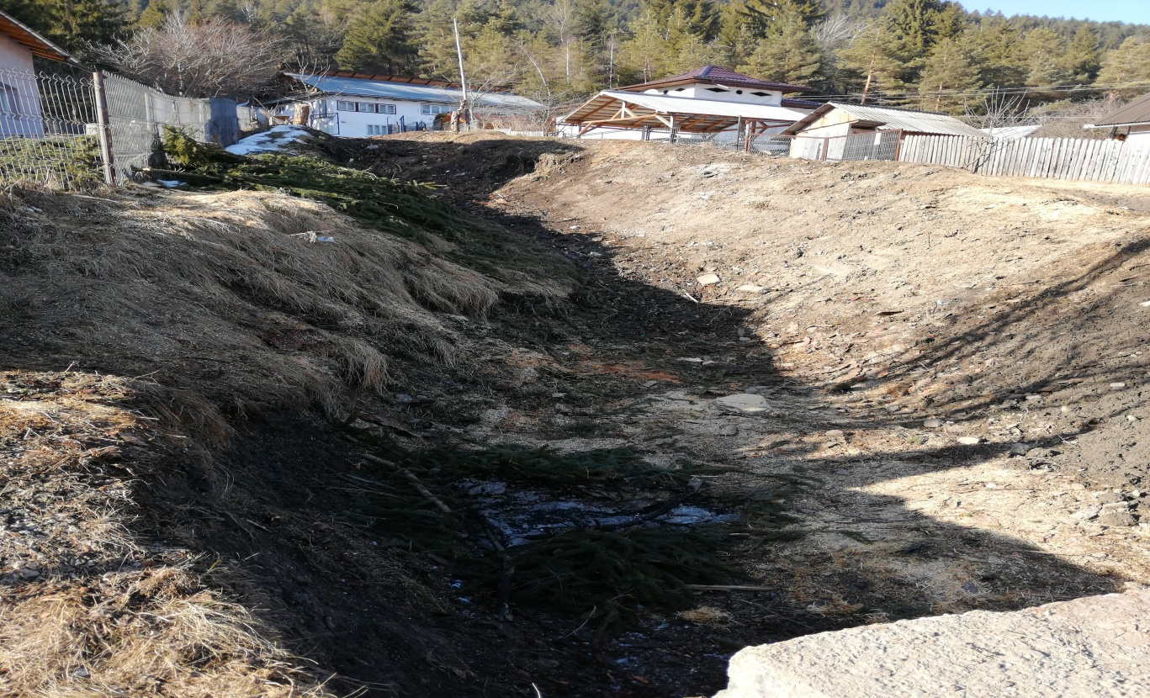
- Torent Paraul Carjei
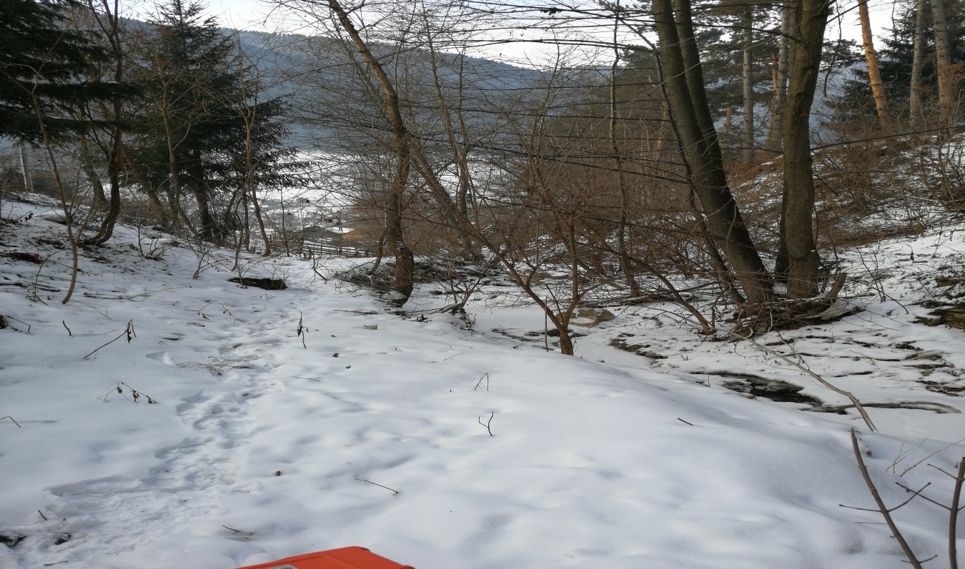

- Torent Paraul Pantei Gaina
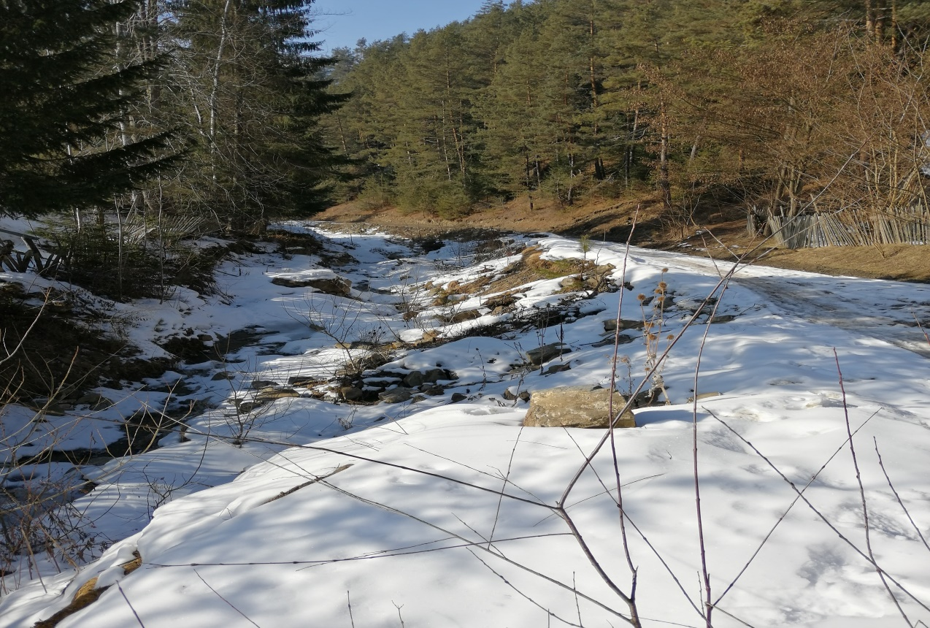
- Torent Sabasa Carciuma
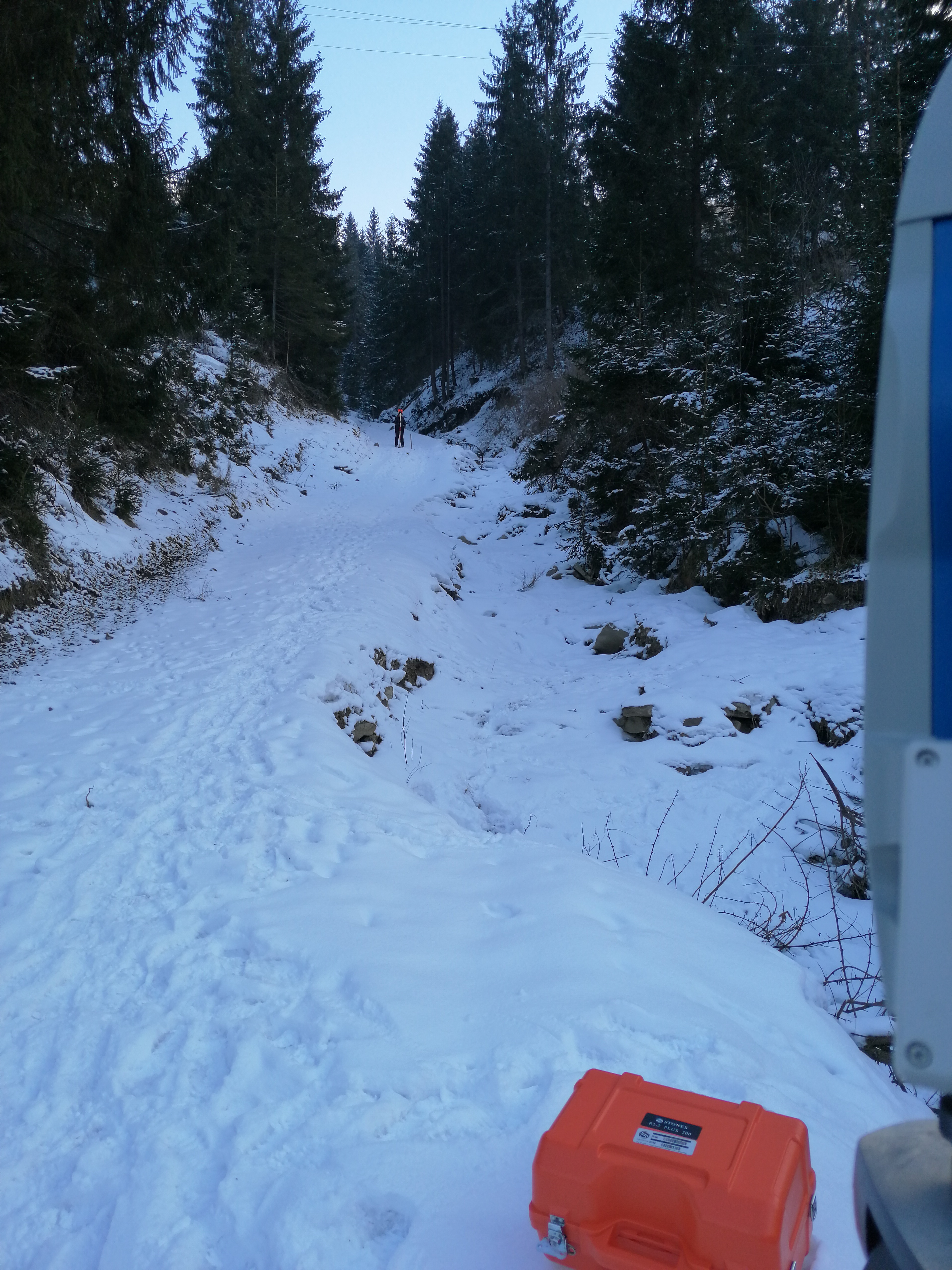

- Torent Sabasa Cocozis
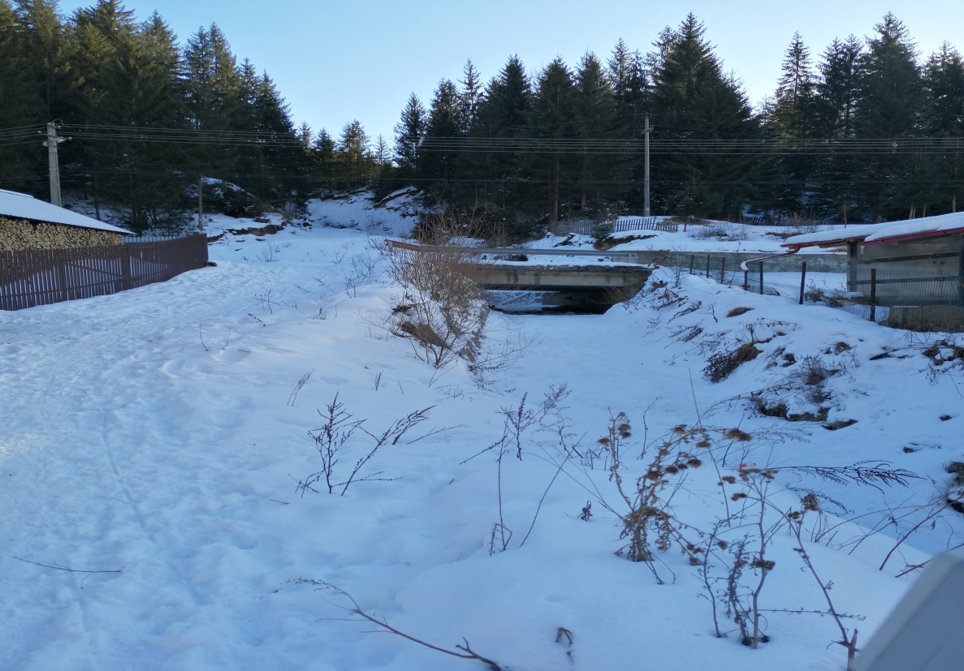
- Torent Soci Leonte
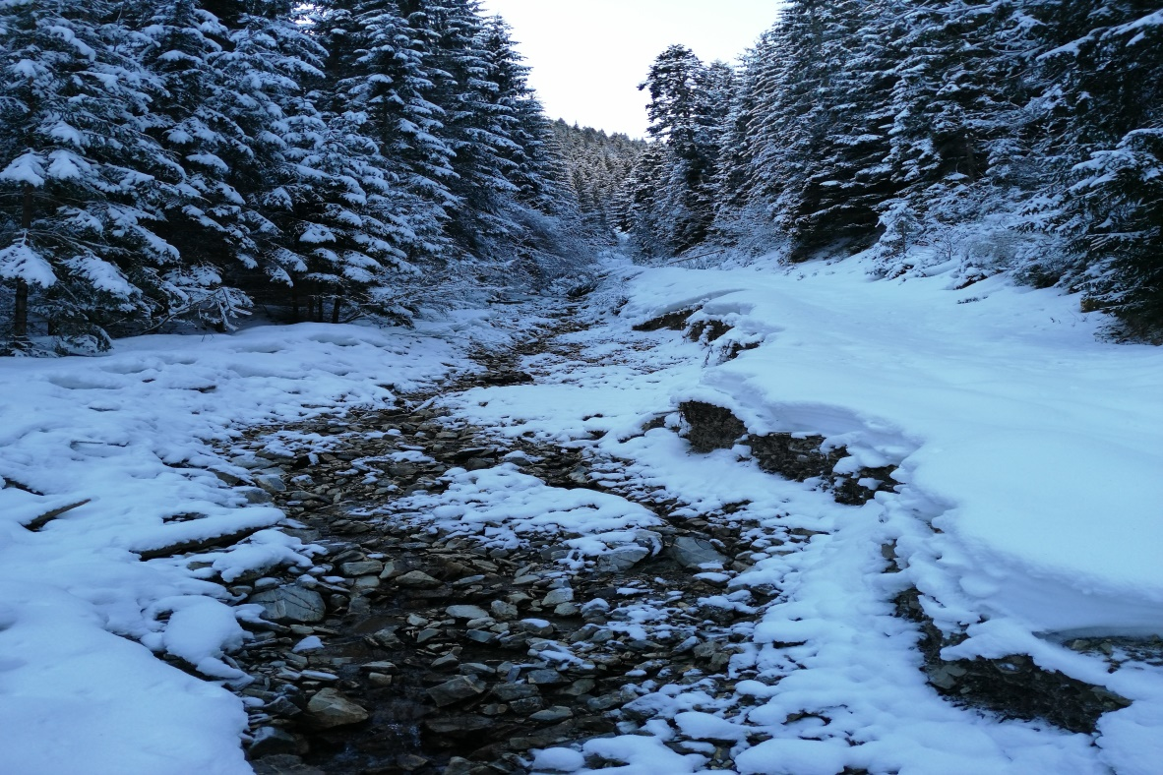

- Torentul Soci Tarate
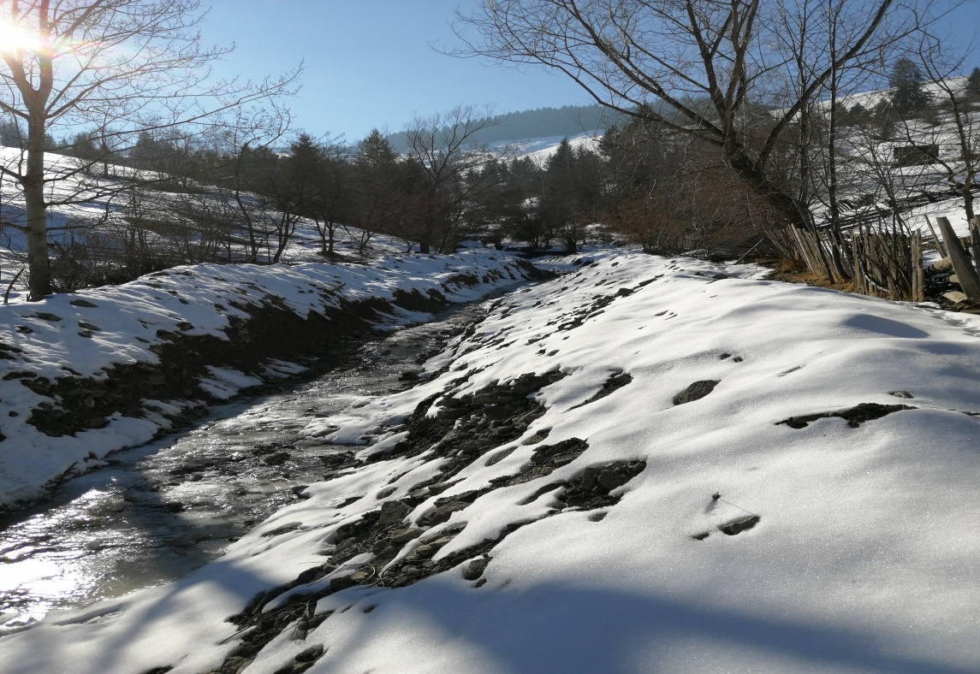

IV. DESCRIEREA TUTUROR EFECTELOR SEMNIFICATIVE POSIBILE ASUPRA MEDIULUI ALE PROIECTULUI, IN LIMITA INFORMATIILOR DISPONIBILE
- Surse de poluanti si instalatii pentru retinerea, evacuarea si dispersia poluantilor in mediu:
- Protecţia calităţii apelor
Emisii de poluanți in ape:
Sursele potenţiale de poluare a apelor de suprafaţă în timpul execuţiei lucrărilor de constructie sunt generate de:
a. Realizarea fundațiilor cu betoane, a consolidarilor - acestea pot conduce la o poluare locală a apelor din apropiere prin creşterea gradului de turbiditate.
b. Organizarea de santier se va stabili la nivel de executie de catre beneficiar si constructor, iar amplasamentul acesteia va fi pe un teren situat exclusiv in afara ariilor protejate la o distanta consistenta fata de acestea, întrucât vecinătatea organizării de şantier poate genera surse de poluare a apelor de suprafaţă cu ape uzate sau cu deşeuri menajere (în cazul amplasării acestora lângă cursuri de apă). Această sursă poate deveni semnificativă în cazul în care nu se iau măsuri eficiente de limitare drastică a interacţiunii dintre organizarea de şantier şi râu (apele de suprafaţă nu trebuie să devină un colector al apelor fecaloid-menajere produse în cadrul organizării de şantier). Organizarea de şantier va fi prevăzută cu WC-uri ecologice.
c. Poluarea apelor de suprafaţă datorită funcţionării utilajelor
Cuantificarea aportului de poluanţi în apele de suprafaţă datorită activităţii utilajelor este greu de realizat datorită:
- stării tehnice a utilajelor
- măsurilor tehnologice vizând protecţia factorilor de mediu adoptate de constructor.
Principalele surse de poluare sunt cele ce duc la creşterea turbidităţii apelor de suprafaţă.
Celelalte surse de poluare pot fi eliminate sau limitate prin măsuri organizatorice prevăzute de constructor.
După terminarea lucrărilor, antreprenorul va asigura curăţirea locului din ampriza lucrărilor executate pe apă.
1) Perioada de operare
În perioada de exploatare, impurificarea apelor poate fi produsă de:
- depunerea directă pe luciul apei a poluanţilor rezultaţi din traficul auto;
- deversarea apelor uzate neepurate direct în emisari (se consideră ape uzate apele pluviale care spală suprafata rutiera)
- deversarea în emisari a apelor potenţial poluate cu substanţe toxice şi/sau periculoase rezultate din accidente rutiere.
În perioada de funcţionare, circulaţia nu are un impact semnificativ asupra calităţii apelor de suprafaţă.
Prognozarea impactului lucrărilor de construcție asupra factorului de mediu apă.
Emisiile de substanţe poluante provenite din lucrările de construcție (care ar putea ajunge direct sau indirect în apele de suprafaţă sau subterane) nu reprezintă cantităţi importante şi nu modifică încadrarea din punct de vedere al calităţii apei.
De asemenea, posibilitatea poluării stratului de apă freatică este redusă.
Măsuri de diminuare a impactului
În perioada de construcţie, activităţile desfăşurate pentru regularizarea torentilor nu generează poluanţi care să afecteze semnificativ calitatea apelor de suprafaţă şi subterane.
Constructorul va lua toate măsurile ca în perioada de execuţie să reducă la minim impactul activităţilor de şantier asupra apelor subterane şi de suprafaţă.
Se va evita amplasarea viitoarei organizări de şantier în vecinătatea apelor de suprafaţă.
Singura posibilitate de apariţie a substanţelor poluante în perioada de exploatare ar putea fi determinată de producerea unor accidente de circulaţie în care sunt implicate vehicule ce transportă astfel de substanţe.
În cazul unor asemenea accidente se vor anunţa de urgenţă serviciile de specialitate ale Agenţiilor de Protecţie a Mediului teritoriale şi luarea operativă a următoarelor măsuri:
- interzicerea accesului în zona contaminată a persoanelor neautorizate
- devierea circulaţiei
- blocarea scurgerii substanţelor toxice sau periculoase în apele de suprafaţă.
b. Protecţia aerului
Emisii de poluanţi în aer
1) Perioada de construcţie
Sursele principale de poluare a aerului specifice lucrărilor de constructie sunt:
- activitatea utilajelor de construcţie
- transportul materialelor de construcţie (pământ, beton, asfalt etc.)
Utilajele, indiferent de tipul lor, funcţionează cu motoare Diesel, gazele de eşapament evacuate în atmosferă conţinând întreaga gamă de poluanţi specifici arderii interne a motorinei: oxizi de azot (NOx), compuşi organici volatili (VOC), metan (CH4), oxizi de carbon (CO, CO2), amoniac (NH3), particule cu metale grele (Cd, Cu, Cr, Ni, Se, Zn), hidrocarburi aromatice policiclice (HAP), bioxid de sulf (SO2).
Gama poluanţilor organici şi anorganici emişi în atmosferă prin gazele de eşapament conţine substanţe cu diferite grade de toxicitate. Se remarcă astfel prezenţa, pe lângă poluanţii comuni (NOx, SO2, CO, particule), a unor substanţe cu potenţial cancerigen evidenţiat prin sudii epidemiologice efectuate de Organizaţia Mondială a Sănătăţii: cadmiu, nichel, crom şi hidrocarburi aromatice policiclice).
Se menţionează, de asemenea, prezenţa protoxidului de azot (N2O) – substanţă incriminată în epuizarea stratului de ozon stratosferic – şi a metanului, care, împreună cu CO2 au efecte la scară globală asupra mediului, fiind gaze cu efect de seră.
Cantităţile de poluanţi emise în atmosferă de utilajele de construcţie depind, în principal, de următorii factori:
- nivelul tehnologic al motorului
- puterea motorului
- consumul de carburant pe unitatea de putere
- capacitatea utilajului
- vârsta utilajului/motorului
- dotarea cu dispozitive de reducere a poluării (catalizatoare)
Este evident că emisiile de poluanţi scad cu cât performanţele motorului sunt mai avansate, tendinţa în lume fiind fabricarea motoarelor cu consumuri cât mai mici pe unitatea de putere şi cu un control cât mai restrictiv al emisiilor.
Aceste două elemente sunt reflectate de dinamica legislaţiei în domeniul mediului a UE şi a SUA.
Pentru mijloacele de transport încadrate în categoria vehiculelor grele (heavy duty vehicles), estimările efectuate de literatura de specialitate americană corelează emisiile de poluanţi cu nivelul tehnologic al motorului, consumul de carburant pe unitatea de putere sau la 100 km, vârsta vehicului etc.
Astfel, metodologiile americane estimează pentru vehiculele grele (diesel heavy duty vehicles) un consum mediu de 29,9 l/100 km, în timp ce basculantele de 16 t fabricate în România au un consum de carburant de 40 – 45 l/100 km.
Consumul specific, raportat la 1 tonă de material transportat, este de aproximativ 2 ori mai mic comparativ cu consumul basculantelor româneşti de 16 t.
Având în vedere lucrările de constructie precum şi faptul că unele firme de construcţii au în dotare vehicule de ultimă generaţie fabricate în străinătate, putem aprecia că activităţile de şantier nu vor avea un impact deosebit asupra calităţii aerului din zonele de lucru şi nici în zonele adiacente acestora.
2) Perioada de operare
Prognozarea impactului lucrărilor proiectate asupra aerului
Având în vedere lucrările de construcție precum şi faptul că unele firme de construcţii au în dotare vehicule de ultimă generaţie fabricate în străinătate, putem aprecia că activităţile de şantier nu vor avea un impact deosebit asupra calităţii aerului din zonele de lucru şi nici în zonele adiacente acestora.
Măsuri de diminuare a impactului
1) Măsuri de protecţie a aerului în perioada de construcţie
În vederea diminuării impactului asupra mediului produs de reabilitarea torentelor analizate, în perioada lucrărilor se recomandă:
1. Organizare de şantier/baze de producţie
-folosirea unui combustibil corespunzător la ardere (gaze naturale sau CLU cu un conţinut de sulf de max. 1 %);
-încadrarea în limitele maxime admisibile a concentraţiilor substanţelor poluante;
-verificarea periodică prin măsurători a concentraţiilor substanţelor poluante provenite din arderea combustibilului;
- prevederea de filtre textile la silozurile de ciment; verificarea etanşeităţii conductelor de transport a cimentului;
2. Depozite de agregate naturale
- udarea periodică a depozitelor
- acoperirea padocurilor de agregate fine
3.Funcţionarea utilajelor.
- verificare periodică a stării tehnice a utilajelor
- folosirea unor utilaje echipate cu motoare de ultimă generaţie, care respectă normele de poluare europene
4. Transportul materialelor:
- alegera unor trasee optime în cazul transportului de materiale pulverulente; se va avea în vedere ca autovehiculele să nu traverseze localităţile (mai ales în timpul verii);
-transportul materialelor pulverulente se va realiza pe cât posibil acoperit
- udarea periodică a drumurilor în cazul în care nu se pot evita localităţile.
2) Măsuri de protecţie a aerului în perioada de operare
Îmbunătăţirea continuă a performanţelor motoarelor autovehiculelor constituie o măsură de reducere a noxelor rezultate din arderea carburanţilor.

c. Protecţia împotriva zgomotului şi vibraţiilor
Sursele şi protecţia împotriva zgomotului
1) Perioada de construcţie
Procesele tehnologice de construcție implică folosirea unor utilaje diverse cu funcţii adecvate.
Aceste utilaje în lucru reprezintă tot atâtea surse de zgomot.
Pentru o prezentare corectă a diferitelor aspecte legate de zgomotul produs de diferite utilaje trebuie avute în vedere trei niveluri de observare:
- zgomotul de sursă
- zgomotul de câmp apropiat
- zgomotul de câmp îndepărtat
În cazul zgomotului la sursă, studiul fiecărui echipament se face separat şi se presupune plasat în câmp liber. Această fază a studiului permite cunoaşterea caracteristicilor intrinseci ale sursei, independent de ambianţa ei de lucru.
În cazul zgomotului în câmp deschis apropiat, se ţine seama de faptul că fiecare utilaj este amplasat într-o ambianţă ce-i poate schimba caracteristicile acustice. În acest caz, interesează nivelul acustic obţinut la distanţe cuprinse între câţiva metri şi câteva zeci de metri faţă de sursă.
Dacă în cazul primelor două niveluri de observare caracteristicile acustice sunt strâns legate de natura utilajelor şi de dispunerea lor, zgomotul în câmp îndepărtat, adică la câteva sute de metri de sursă, depinde în mare măsură de factori externi suplimentari cum ar fi:
- fenomenele meteorologice şi în particular, viteza şi direcţia vântului, gradientul de temperatură şi vânt etc.
- absorbţia mai mult sau mai puţin importantă a undelor acustice de către sol,
fenomen denumit „efect de sol”
-absorbţia în aer, dependentă de presiune, temperatură, umiditate relativă, componenţa spectrală a zgomotului
-topografia terenului
-vegetaţia
La acest nivel de observare, constatările privind zgomotul se referă, în general, la întregul obiectiv analizat.
Pornind de la valorile nivelurilor de putere acustică ale principalelor utilaje folosite şi numărul acestora într-un front de lucru, se pot face unele aprecieri privind nivelurile de zgomot şi distanţele la care acestea se înregistrează.
Prezentăm mai jos puterile acustice asociate ale câtorva utilaje de construcţii:
- buldozere – Lw = 115 dB(A)
- încărcătoare Wolla - Lw = 112 dB(A)
- excavatoare - Lw = 117 dB(A)
- screpere - Lw = 110 dB(A)
- autogredere - Lw = 112 dB(A)
- compactoare - Lw = 105 dB(A)
- finisoare - Lw = 115 dB(A)
- basculante - Lw = 107 dB(A)
Pentru o sursă fixă, amplasată pe un teren plan şi la distanţa „d” între sursă şi receptor, nivelul sonor se calculează cu formula:
LAeq = LwA – Cd + Ctf – Ce + Cr , unde:
LwA – nivelul acustic specific utilajului
Cd – corecţie de distanţă
Ctf – corecţia timpului de funcţionare a utilajului
Ce – corecţie de ecran
Cr – corecţie datorată prezenţei reflectorului
Nivelele sonore obţinute sunt:
- excavator hidraulic pe pneuri – LAeq = 53 dB(A)
- excavator hidraulic pe şenile  100 kW - LAeq = 58 dB(A)
- camion - LAeq = 43 dB(A)
- încărcător - LAeq = 55 dB(A)
- buldozer - LAeq = 66 dB(A)
Nivelele sonore obţinute mai sus se încadrează în valorile STAS 10009/88 – Acustică urbană –Limite admisibile ale nivelului de zgomot.
2) Perioada de funcţionare
Principala sursă de zgomot şi vibraţii în perioada de operare este dată de circulaţia autovehiculelor pe această arteră rutieră.

d. Protecţia împotriva radiaţiilor
Nu se vor utiliza cu nici un fel de surse de radiaţii care să pună în pericol fiinţele vii şi mediul înconjurător.
Pentru acest obiectiv de investiţii nu sunt necesare amenajări şi dotări pentru protecţia împotriva radiaţiilor.

e. Protecţia solului şi a subsolului
Surse de poluare a solului şi subsolului
a) Perioada de construcţie
Principalii poluanţi ai solului proveniţi din activităţile de construcție sunt:
- poluanţi direcţi, reprezentaţi în special de pierderile de produse petroliere care apar în timpul alimentării cu carburanţi, a reparaţiilor, a funcţionării defectuoase a utilajelor etc.
- poluanţi ai solului prin intermediul mediilor de dispersie, în special prin
sedimentarea poluanţilor din aer, proveniţi din circulaţia mijloacelor de transport, funcţionarea utilajelor, etc.
- poluanţi accidentali, rezultaţi în urma unor deversări accidentale la nivelul zonelor de lucru sau a căilor de acces;
- poluanţi sinergici, în special asocierea SO2 cu particule de praf
Activităţile executate în timpul constructiei implică manipularea unor materiale de construcţie nepoluante pentru sol şi subsol (pamânt, balast, piatră spartă, beton, mixturi asfaltice etc).
Substanţele poluante susceptibile de a produce un impact sesizabil la nivelul solului sunt SO2, NOx şi metale grele.
Trebuie menţionat că lucrările de terasamente deşi nu sunt poluante, conduc la degradarea solului şi induc modificări structurale în profilul de sol.
Poluanţii emişi în timpul perioadei de execuţie se regăsesc în marea lor majoritate în solurile din vecinătatea fronturilor de lucru.
Procesele tehnologice de construcție nu duc la poluarea solului şi subsolului.
b) Perioada de operare
Poluanţii ce caracterizează calitatea aerului în perioada de exploatare sunt cei rezultaţi ca urmare a traficului auto. Dintre aceştia, NOx, SO2, şi metale grele (în special Pb) sunt cei mai periculoşi pentru contaminarea solului.
Un rol important la încărcarea solului cu diverşi poluanţi îl au şi precipitaţiile. Este cunoscut faptul că precipitaţiile, odată cu „spălarea” atmosferei de poluanţi şi depunerea acestora pe sol, spală şi solul, ajutând la transportul poluanţilor spre emisari. Totodată, precipitaţiile favorizează şi poluarea solului în adâncime precum şi a apei freatice.
Prognozarea poluării solului şi subsolului
a) Perioada de construcţie
Activităţile executate în timpul constructiei implică manipularea unor materiale de construcţie nepoluante pentru sol şi subsol (pamânt, balast, piatră spartă, beton, mixturi asfaltice etc).
Procesele tehnologice de construcție nu duc la poluarea solului şi subsolului.
b) Perioada de operare
Din emisiile totale de poluanţi rezultaţi ca urmare a traficului se estimează că cca 40 % se vor depune pe distanţe de până la 100 m pe sol.
Prognozarea impactului asupra solului şi subsolului
Volume de lucrări cu impact direct asupra solului
În cadrul lucrărilor de construcție se vor efectua ,in general, lucrari specifice: sapaturi si umpluturi (terasamente), lucrari de cofraje si betonari, transport de materiale care nu au un impact negativ asupra solului.
Măsuri de diminuare a impactului lucrărilor asupra solului şi subsolului
În cazul constructiei zonele cele mai afectate sunt zonele în care au fost amplasate utilaje.
Se va interzice funcţionarea echipamentelor şi utilajelor a căror parametri nu se încadrează în legislaţia în vigoare. În cazul unei avarii se va interveni în cel mai scurt timp pentru remedierea defecţiunilor şi refacerea condiţiilor de mediu.
Pentru acest obiectiv de se vor realiza lucrari de amenajare a albiei care sa impiedice evetuale afuieri ale infrastructurilor.

f. Protecţia ecosistemelor terestre şi acvatice
1. Surse de poluare a florei şi faunei în perioada de executie
Principalii poluanti prezenti in mediu in vecinatatea zonelor de lucru (cai de acces, organizare de santier) sunt particulele de praf.
Alaturi de acestea dar in cantitati mai mici vor fi prezenti pe parcursul perioadei de constructie urmatorii poluanti susceptibiii de a produce dezagremente asupra formelor de viata: NOx, SO2, CO (acesta din urma in mai mica masura).
Activitatile desfasurate in perioada de executie, ce se constituie in surse de poluare care se manifesta la nivelul amplasamentului analizat si in vecinatatea acestuia sunt:
• Inlaturarea componentelor biotice de pe amplasament prin lucrarile desfasurate (decopertare, betonare).
• Reducerea productivitatii biologice prin cresterea gradului de poluare in zona.
Ocuparea diferitelor suprafete de teren cu santierele propriu-zise sunt activitati care genereaza in mod inerent ocuparea habitatelor naturale ale speciilor de plante si animale native.
Aceasta este de natura sa duca la inlaturarea in totalitate a elementelor naturale din amplasament.
Particulele se depun pe partile aeriene ale plantelor dandu-le un aspect si un colorit specific.
Concentratii de particule in aer care sa prezinte riscuri pentru vegetatie pot fi intalnite:
• pe o distanta de 50 m in ambele parti ale amplasamentului in timpul concentrarii maxime a lucrarilor de executie;
• pe o distanta de pana la 1 km in jurul organizarii de santier.

2. Surse de poluare a florei şi faunei în perioada de operare
Sursele de poluare specifice perioadei de operare sunt:
- circulatia rutiera
Concentraţiile de metale grele cu potenţial cancerigen sunt mici şi nu prezintă risc.

3. Impactul produs asupra florei şi faunei în perioada de executie
Pe ansamblul zonei, poluarea aerului in timpul executiei lucrarii este inferioara celei din perioada de operare.
Daca din punct de vedere chimic poluarea aerului nu apare periculoasa pentru vegetatie, poluarea cu particule in suspensie (praf) poate genera efecte negative.
Vegetatia poate fi afectata de prezenta in exces a acestor particule/prafului in aer. Acest praf se depune pe frunze si reduce intensitatea proceselor de fotosinteza. Plantele nu se dezvolta normal, productiile realizate sunt reduse. Efectul asupra padurilor este mai putin vizibil. Concentratiile mari de praf in aer se manifesta in perioade limitate de timp; insumate, acestea nu pot depasi un procent din perioada de constructie. Intarzierea dezvoltarii copacilor sau arbustilor in aceasta perioada limitata de timp este greu cuantificabila.
Referitor la fauna, aceasta nu va fi afectata de emisiile de substante poluante. Asupra faunei actioneaza negativ alte impacturi specifice organizarii de santier, respectiv zgomotul, circulatia utilajelor si mijloacelor de transport, impiedicarea accesului in unele zone etc.
Impactul activitatilor santierului asupra faunei si florei este complex. Poluarea aerului influenteaza vegetatia prin reducerea intensitatii fotosintezei si impiedicarea dezvoltarii normale a plantelor.
Santierul, in ansamblu, are un impact negativ complex asupra vegetatiei. Ocuparea temporara de terenuri, poluarea potentiala a solului, toate acestea au efecte negative asupra vegetatiei in sensul reducerii suprafetelor vegetale.
Zgomotul, circulatia personalului si utilajelor, activitatile organizarii de santier etc. toate acestea modifica habitatul natural, cu efecte adverse asupra faunei. Pe masura desfasurarii lucrarilor de constructie si finalizarii lucrarilor de reconstructie ecologica, situatia generala a habitatului revine la parametri apropiati celor anteriori santierului.

4. Impactul produs asupra florei şi faunei în perioada de operare
Poluantii care apar in ghidurile de calitate a aerului recomandate de Organizatia Uniunii Internationale de Cercetare a Padurilor (IUFRO) pentru vegetatie, responsabili de efecte negative sunt urmatorii: SO2, NO2 si O3.

Dioxidul de sulf
In functie de cantitatea de SO2 pe unitatea de timp la care este expusa planta, apar efecte biochimice si fiziologice ca: degradarea clorofilei, reducerea fotosintezei, cresterea ratei respiratorii, schimbari in metabolismul proteinelor, in bilantul lipidelor si al apei si in activitatea enzimatica. Aceste efecte se traduc prin necroze, reducerea cresterii plantelor, cresterea sensibilitatii la agentii potogeni si la conditiile climatice excesive.
In comunitatile de plante apar schimbari ale echilibrului intre specii: reducerea varietatilor sensibile determina alterarea structurii si functiilor intregii comunitati.
Oxizii de azot
Pana la anumite concentratii oxizii de azot au efect benefic asupra plantelor, contribuind la cresterea acestora. Totusi s-a constatat ca in aceste cazuri creste sensibilitatea la atacul insectelor si la conditiile de mediu (de exemplu la geruri).
Marimea daunelor suferite de plante este functie de concentratia poluantului, timpul de expunere, varsta plantei, factorii edafici, lumina si umezeala. Simptomele se clasifica in „vizibile” si „invizibile”. Cele invizibile constau in reducerea fotosintezei si a transpiratiei. Cele vizibile apar numai la concentratii mari si constau in cloroze si necroze.
Oxizii de azot in combinatie cu alti poluanti
Studiile au pus in evidenta efectul sinergetic al dioxidului de azot si al dioxidului de sulf, precum si al acestor doua gaze cu ozonul.
Prin prisma estimarilor de concentratie se poate concluziona ca impactul activitatilor de constructie asupra vegetatiei si faunei din zona este minim si nu sunt necesare masuri speciale de protectie.
În concluzie la cele de mai sus se poate aprecia că poluarea aerului are un impact foarte mic asupra florei şi faunei.

5. Măsuri de protecţie a florei şi faunei în perioada de executie
Măsurile de protecţie a florei şi faunei pentru perioada de executie se iau din faza de proiectare şi organizare a lucrărilor, astfel:
- Amplasamentul organizării de şantier este astfel stabilit încat să aducă prejudicii minime mediului natural.
- Pentru evitarea accidentelor în care, pe langă oameni pot fi implicate şi animale, constructorul va prevedea bariere fizice care să oprească accesul în locuri periculoase sau expuse.
- Traficul de şantier şi funcţionarea utilajelor se limitează la traseele şi programul de lucru specificat.
- Colectarea şi evacuarea ritmică a deşeurilor menajere şi tehnologice pentru a nu tenta animalele şi evita riscul de îmbolnăvire şi accidentare a acestora.

6. Măsuri de protecţie a florei şi faunei în perioada de operare
Pentru protecţia florei şi faunei în perioada de operare o atenţie deosebită se va acorda lucrărilor de întreţinere, respectiv colectarea selectiva a deşeurilor pentru a nu genera vectori de boală pentru animale sau a stanjeni dezvoltarea normală a vegetaţiei.

g. Protecţia aşezărilor umane şi a altor obiective de interes public
În urma executării lucrărilor, zona pe care se desfăşoară obiectivul nu va suporta efecte negative suplimentare faţă de situaţia actuală. Dimpotrivă, se pot sublinia efecte favorabile atât din punct de vedere economic, administrativ şi social (aducerea căilor de comunicaţie la un nivel de siguranţă şi confort corespunzătoare necesităţilor actuale şi de perspectivă), cât şi al factorilor de mediu prin scăderea gradului de poluare şi al nivelului de zgomot in compararie cu situatia existenta inaintea inchiderii circulatiei.
Lucrările propuse satisfac reglementările de mediu naţionale (Legea 137/1995 privind protecţia mediului; ORDINUL 860/2002 pentru aprobarea Normelor privind protecţia mediului ca urmare a impactului drum-mediu înconjurător) precum şi cerinţele legislaţiei Europene în domeniul mediului.

h. Gospodărirea deşeurilor generate pe amplasament
1) În perioada de construcţie
Regimul gospodăririi deşeurilor produse în perioada constructiei va face obiectul organizării de şantier.
Tipurile de deseuri întâlnite pe şantierul de execuţie al lucrărilor de mai sus sunt:
- deşeuri menajere sau asimilabile;
- deşeuri din lemn;
- hârtie şi ambalaje;
- deşeuri materiale de construcţie (în cazul rebutării încărcăturilor de betoane sau mixturi asfaltice);
- deşeuri metalice (resturi de armături, alte deşeuri metalice).
Deşeurile menajere şi cele asimilabile acestora vor fi colectate în pubele amplasate în puncte de colectare. De aici vor fi transportate la rampa de gunoi cea mai apropiată.
Depozitarea deşeurilor la gropile de gunoi se va efectua în conformitate cu HG nr. 349/2005 privind desfăşurarea activităţii de depozitare a deşeurilor.
Deşeurile materiale de construcţie (resturi de beton, mortar, mixturi asfaltice) nu ridică probleme deosebite din punctul de vedere al potenţialului de contaminare.
Deşeurile lemnoase vor fi selectate, fiind eliminate funcţie de dimensiuni ca accesorii şi elemente de sprijin în lucrările de construcţii.
Deşeurile de hârtie şi ambalajele vor fi colectate şi depozitate separat, în vederea valorificării. Deşeurile metalice vor fi valorificate prin centrele specializate de colectare a fierului. Cantităţile de deşeuri pot fi estimate global funcţie de listele catităţilor de lucrări.
Din punct de vedere al potenţialului de contaminare a mediului acestea nu ridică probleme deosebite. Acestea vor fi transportate in locuri special amenajate.
După terminarea lucrărilor, în eventualitatea în care mai rămân asemenea deşeuri, acestea vor fi transportate la gropile de gunoi cele mai apropiate.
2) În perioada de funcţionare
În perioada de funcţionare, gestiunea deşeurilor specifice trebuie să reprezinte o preocupare majoră a administratorului.
Principalele deşeuri sunt deşeurile aruncate in albie, aduse de apa. Colectarea şi evacuarea acestora în mod periodic intră în atribuţiile titularului.

i. Gospodărirea substanţelor şi preparatelor chimice periculoase
Nu se vor utiliza substanțe si preparate chimice periculoase.

- Utilizarea resurselor naturale, in special a solului, a terenurilor, a apei si a biodiversitatii
Suprafata construita este de aproximativ 25000 mp.

VII. DESCRIEREA ASPECTELOR DE MEDIU SUSCEPTIBILE A FI AFECTATE IN MOD SEMNIFICATIV DE PROIECT
Impactul potential asupra factorilor de mediu se manifesta diferit in diferitele etape de implementare a proiectului.
Realizarea lucrarilor pot conduce la o poluare locala.
Vecinatatea organizarii de santier poate genera surse de poluare, aceasta devenind semnificativa in cazul in care nu se iau masuri eficiente de limitare drastica a interactiunii dintre organizarea de santier si mediul inconjurator.
Poluarea datorita functionarii utilajelor, consta in:
- starea tehnica a utilajelor
- masurile tehnologice vizand protectia factorilor de mediu adoptate de constructor.
Sursele de poluare pot fi eliminate sau limitate prin masuri organizatorice prevazute de constructor.
Precizam ca impactul proiectului asupra speciilor si habitatelor nu exista, dar pentru a stabili acest lucru este necesara o evaluare de mediu. Aceasta evaluare de mediu pentru proiecte necesită identificarea impactului semnificativ asupra componentelor biodiversitatii (genetice, speciilor, ecosistemelor si functiilor ecologice) si asupra integritatii ariilor naturale protejate din punctul de vedere al caracteristicilor prezentului proiect. Impactul semnificativ este definit ca fiind impactul care, prin natura, magnitudinea, durata sau intensitatea sa, genereaza efecte negative sau pozitive asupra unui factor de mediu sau asupra speciilor și habitatelor de interes comunitar.
Evaluarea a fost efectuata tinand cont de problemele de mediu identificate și efectele directe si indirecte, cumulative si sinergice, pe termen scurt, mediu sau lung, permanent sau temporar, pozitiv sau negativ.

VIII. | PREVEDERI PENTRU MONITORIZAREA MEDIULUI
Pentru prezentul obiectiv de investiţie nu sunt necesare dotări şi măsuri pentru controlul emisiilor de poluanţi în mediu, nefiind necesare activităţile de supraveghere şi monitorizare a protecţiei mediului.

IX. | LEGATURA CU ALTE ACTE NORMATIVE SI/SAU PLANURI/PROGRAME/STRATEGII/DOCUMENTE DE PLANIFICARE
- Justificarea incadrarii proiectului, dupa caz, in prevederile altor acte normative nationale
Nu este cazul.

- Se va mentiona planul/programul/strategia/documentul de programare/planificare din care face proiectul, cu indicarea actului normativ prin care a fost aprobat.
Obiectivul de investitii se va realiza din bugetul de stat.

X. | LUCRARI NECESARE ORGANIZARII DE SANTIER
Activităţi propuse în cadrul proiectului:
Amenajare teren – se referă la lucrări pregătitoare demarării construcţiilor prevăzute, precum şi la lucrări de reabilitare ulterioară a suprafeţelor de teren afectate.
Organizare şantier în vederea implementării proiectului – presupune activităţi specifice pregătirii frontului de lucru necesar derulării proiectului.
Documentaţia tehnică pentru realizarea unei construcţii prevede obligatoriu şi realizarea (în apropierea obiectivului) a unei organizări de şantier care trebuie să cuprindă :
-căile de acces;
-unelte, scule, dispozitive, utilaje şi mijloace necesare ;
-sursele de energie ;
-vestiare, apă potabilă, grup sanitar ;
-grafice de execuţie a lucrărilor ;
-organizarea spaţiilor necesare depozitării temporare a materialelor, măsurile specifice pentru conservare pe timpul depozitării şi evitării degradărilor ;
-măsuri specifice privind protecţia şi securitatea muncii, precum şi de prevenire şi stingere a incendiilor, decurgând din natura operaţiilor şi tehnologiilor de construcţie cuprinse în documentaţia de execuţie a obiectivului;
-măsuri de protecţia vecinătăţilor (transmitere de vibraţii şi şocuri puternice, degajări mari de praf, asigurarea acceselor necesare).
Lucrările provizorii necesare organizării incintei constau în împrejmuirea terenului aferent proprietăţii printr-un gard ce va rămâne în continuare, după realizarea lucrărilor de construcţie. Accesul în incintă se va face prin două porţi, una pentru personal şi cealaltă pentru maşini.
Materialele de construcţie cum sunt balastul, nisipul, se vor putea depozita şi în incinta proprietăţii, în aer liber, fără măsuri deosebite de protecţie. Materialele de construcţie care necesită protecţie contra intemperiilor se vor putea depozita pe timpul execuţiei lucrărilor de construcţie în incinta magaziei provizorii, care se va amplasa la început. În acest sens, pe terenul aferent se va organiza şantierul prin amplasarea unor obiecte provizorii :
-magazia provizorie cu rol de depozitare materiale, vestiar muncitori şi depozitare scule;
-tablou electric;
-punct PSI (în imediata apropiere a fântânii sau a sursei de apă);
platou depozitare materiale.
Organizarea şantierului se va realiza ţinându-se cont de planşele anexate memoriului.
Nu sunt necesare măsuri de protecţie a vecinătăţilor.
Se vor lua măsuri preventive cu scopul de a evita producerea accidentelor de lucru sau a incendiilor.
Organizarea de şantier presupune realizarea următoarelor operaţiuni:
- Stabilirea surselor de curent electric;
- Surse de apă (bazin apă) + furtun;
- WC;
- Magazia de scule şi materiale (sistem de închidere);
- Gard;
- Stabilirea locului de depozitare a materialelor:Nisip;Balast;Scule:
- cazmale;
- lopeţi;
- târnăcoape;
- roabe;
- ciocane medii;
- tesle;
- cleşti (de tăiat otel, normali);
- fierăstrău dulgher +pânze dinţi rari;
- cozi lemn rezervă;
- mănuşi construcţie;
- nivelă lungă min 100 cm;
- rulete 3m şi 5m profesionale.
Scule electrice:
-ciocan rotopercutor;
-flex min 25 mm + discuri hotel;
-cabluri electrice lungi (2-3 buc).
Pentru a permite desfăşurarea fără întrerupere a lucrărilor de construcţii, se impune executarea unor lucrări pregătitoare şi asigurarea mijloacelor materiale şi umane.
Lucrări pregătitoare:
-se curăţă terenul (defrişări, demolări, îndepărtarea gunoaielor);
se execută îndepărtarea şi evacuarea stratului vegetal, orizontalizarea terenului conform prevederilor din proiect;
-se execută – acolo unde este cazul: vecinătăţi cu pantă mare, zone inundabile în perioada ploioasă - şanţuri de scurgere a apelor pluviale;
se execută trasarea şi pichetarea amplasamentului provizoriu al organizării de şantier conform planului de trasare;
-se realizează aprovizionarea cu materiale şi piese, în cantităţile şi de calitatea cerută prin proiect, astfel încât să se asigure începerea şi continuitatea lucrărilor;
-se asigură utilajele si dispozitivele de mică mecanizare necesare;
-se asigură forţa de muncă specializată;
-se realizează căile de acces şi platforma de depozitare a materialelor.
Pentru a preveni declanşarea unor incendii se va evita lucrul cu şi în preajma surselor de foc. Dacă se folosesc utilaje cu acţionare electrică, se va avea în vedere respectarea măsurilor de protecţie în acest sens, evitând mai ales utilizarea unor conductori cu izolaţie necorespunzătoare şi a unor împământări necorespunzătoare.
Măsuri şi reguli de protecţie la acţiunea focului
1. Normele de protecţie contra incendiilor se stabilesc în funcţie de categoria de pericol de incendiu a proceselor tehnologice, de gradul de rezistenţă la foc al elementelor de construcţie, precum şi de sarcina termică a materialelor şi substanţelor combustibile utilizate, prelucrate, manipulate sau depozitate, definite conform reglementărilor tehnice C3000 – 94.
2. Organizarea activităţii de prevenire şi stingere a incendiilor precum şi a evacuării persoanelor şi bunurilor în caz de incendiu vizează în principal :
a. stabilirea în instrucţiunile de lucru a modului de operare precum şi a regulilor, măsurilor de prevenire şi stingere a incendiilor ce trebuiesc respectate în timpul executării lucrărilor;
b. stabilirea modului şi a planului de depozitare a materialelor şi bunurilor cu pericol de incendiu sau explozie;
c. dotarea locului de muncă cu mijloace de prevenire şi stingere a incendiilor, necesare conform normelor, amplasarea corespunzătoare a acestora şi întreţinerea lor în perfectă stare de funcţionare;
d. organizarea alarmării, alertării şi a intervenţiei pentru stingerea incendiilor la locul de muncă, precum şi constituirea echipelor de intervenţie şi a atribuţiilor concrete;
e. organizarea evacuării persoanelor şi bunurilor în caz de incendiu precum şi întocmirea planurilor de evacuare;
f. întocmirea ipotezelor şi a schemelor de intervenţie pentru stingerea incendiilor la instalaţiile cu pericol deosebit;
g. marcarea cu inscripţii şi indicatoare de securitate şi expunerea materialelor de propagandă împotriva incendiilor.
3. Înaintea începerii procesului tehnologic, muncitorii trebuie să fie instruiţi să respecte regulile de pază împotriva incendiilor.
4. Pe timpul lucrului se vor respecta întocmai instrucţiunile tehnice privind tehnologiile de lucru, precum şi normele de prevenire a incendiilor.
5. La terminarea lucrului se va asigura :
a. întreruperea iluminatului electric, cu excepţia celui de siguranţă;
b. evacuarea din incintă a deşeurilor, reziduurilor şi a altor materiale combustibile;
c. înlăturarea tuturor surselor cu foc deschis;
d. evacuarea materialelor din spaţii de siguranţă dintre construcţie şi instalaţii.
6. Este obligatorie marcarea cu indicatoare de securitate executate şi montate conform standardelor SRAS 297/1 şi STAS 297/2.
7. Depozitarea subansamblelor şi a materialelor se va face în raport cu comportarea la foc a acestora şi cu condiţia de a nu bloca căile de acces la apă şi la mijloacele de stingere şi spaţiile de siguranţă.
8. Se interzice lucrul cu foc deschis la distanţe mai mici de 3 m. faţă de elementele sau materialele combustibile fără luarea măsurilor de protecţie specifice (izolare, umectare, ecranare, etc.). Zilnic, după terminarea programului de lucru, zona se curăţă de resturile şi deşeurile rezultate. Materialele şi substanţele combustibile se depozitează în locuri special amenajate, fără pericol de producere a incendiilor.
9. Şantierul trebuie să fie echipat cu un post de incendiu, care cuprinde:
- găleţi din tablă, vopsite în culoarea roşie, cu inscripţia « găleată de incendiu (2 buc.)
- lopeţi cu coadă (2 buc.)
- topoare târnăcop cu coadă (2 buc.)
- căngi cu coadă (2 buc.)
- răngi de fier (2 buc.)
- scară împerechere din trei segmente (1 buc.)
- ladă cu nisip de 0,5 mc (1 buc.)
- stingătoare portabile
Măsuri de protecţie a muncii
1. La executarea lucrărilor se vor respecta toate măsurile de protecţie a muncii prevăzute în legislaţia în vigoare în special din « Regulamentul privind protecţia şi igiena muncii în construcţii » ediţia 1993 ; Legea Protecţiei Muncii Nr. 90/1996 ; « Norme generale de protecţie a muncii » ediţia 1996, precum şi « Norme specifice de protecţie a muncii pentru diferite categorii de lucrări ».
2. Lucrările se vor executa pe baza proiectului de organizare şi a fişelor tehnologice elaborate de tehnologul executant, în care se vor detalia toate măsurile de protecţie a muncii. Se va verifica însuşirea fişelor tehnologice de către întreg personalul din execuţie.
3. Dintre măsurile speciale ce trebuiesc avute în vedere se menţionează :
- zonele periculoase vor fi marcate cu placaje şi inscripţii;
- se vor face amenajări speciale (podine de lucru, parapeţi, dispozitive);
- toate dispozitivele, mecanismele şi utilajele vor fi verificate în conformitate cu normele în vigoare ;
- asigurarea cu forţă de muncă calificată şi care să cunoască măsurile de protecţie a muncii în vigoare din “ Regulamentul privind protecţia şi igiena muncii în construcţii “ ediţia 1993 cap. 1-41.
4. Se atrage atenţia asupra faptului că măsurile de protecţie a muncii prezentate nu au un caracter limitativ, constructorul având obligaţia de a lua toate măsurile necesare pentru prevenirea eventualelor accidente de muncă (măsuri prevăzute şi în « Norme specifice de securitate a muncii pentru diferite categorii de lucrări »).

XI. | LUCRARI DE REFACERE A AMPLASAMENTULUI LA FINALIZAREA INVESTITIEI
In caz de accidente rutiere, in perioada de constructie, se va avea in vedere reducerea efectelor negative asupra calitatii solului, apelor, datorate scurgerilor de combustibili.
Prin caietele de sarcini se vor impune masuri de management corespunzator:
- utilajele de constructie si mijloacele de transport vor fi monitorizate periodic, in vederea incadrarii emisiilor in limitele legale;
- transportul materialelor de constructie se va realiza controlat, in vederea prevenirii descarcarilor accidentale;
- procesele tehnologice care produc praf vor fi reduse in perioada cu vant puternic, sau se va urmari o umectare mai intensa a suprafetelor;
In cazul unor scurgeri de combustibili, explozii, in perioada de operare etc. se va limita zona afectata si se vor lua masuri de refacere ecologica, atunci cand se inregistreaza prejudicii ecologice majore;
XII. | ANEXE - PIESE DESENATE
1.Plan de amplasare in zona;
2.Plan de situatie proiectat;
3.Profil transversal tip;
4.Profil longitudinal;
5.Prag de fund de colmatare.

XIII. PENTRU DEMARAREA PROCEDURII DE EVALUARE ADECVATA PENTRU PROIECTELE CARE INTRA SUB INCIDENTA PREVEDERILOR ART. 28 DIN ORDONANTA DE URGENTA A GUVERNULUI NR. 57/2007 PRIVIND REGIMUL ARIILOR NATURALE PROTEJATE, CONSERVAREA HABITATELOR NATURALE, A FLOREI SI FAUNEI SALBATICE, APROBATA CU MODIFICARI SI COMPLETARI PRIN LEGEA NR. 49/2011, CU MODIFICARILE SI COMPLETARILE ULTERIOARE.
Nu este cazul.

XIV. PENTRU PROIECTELE CARE SE REALIZEAZA PE APE SAU AU LEGATURA CU APELE, MEMORIUL VA FI COMPLETAT CU URMATOARELE INFORMATII, PRELUATE DIN PLANURILE DE MANAGEMENT BAZINALE, ACTUALIZATE

- Localizarea proiectului:
– bazinul hidrografic: rauri necadastrate
– cursul de apă: Torent Madei, Torent Paraul Carjei, Torent Pantei Gaina, Torent Sabasa Carciuma, Torent Sabasa Cocozis, Torent Soci Leonte, Torent Soci Tarate
Indicarea starii ecologice/potentialului ecologic si starea chimica a corpului de apa de suprafata; pentru corpul de apa subteran se vor indica starea cantitativa si starea chimica a corpului de apa:
Din punct de vedere hidrogeologic, si hidrochimic, zona comunei Borca este complexa si putin studiata.
Este certa prezenta in zona a unui strat freatic cu suficiente rezerve pentru a permite exploatarea in scopuri gospodaresti si cu caracteristici organoleptice bune.
Geneza aluviunilor este legată de modelarea actuală a reliefului ce se caracterizează prin actiunea agentilor externi, iar intensitatea fenomenului este diferită în functie de zonalitatea verticală, constitutia petrografică, tipul de sol, învelişul edafic şi nu în ultimul rând, de interventia antropică.
Materialele rezultate în urma modelării reliefului sunt antrenate şi transportate în albiile torentilor, constituind principala sursă de aluviuni.

Întocmit
Ing. Rusu Andrei

